UNIVERZITA PALACKÉHO V OLOMOUCI

Pedagogická fakulta

Ústav speciálněpedagogických studií

**Barbora Kopřivová**

**MORFOLOGICKÉ CHARAKTERISTIKY CHODIDEL POHYBOVĚ AKTIVNÍCH OSOB S MENTÁLNÍ RETARDACÍ**

Diplomová práce

Vedoucí práce: doc. RNDr. Miroslava Přidalová, Ph.D.

Olomouc 2021

**Prohlášení**

Prohlašuji, že jsem diplomovou práci na téma „**Morfologické charakteristiky chodidel pohybově aktivních osob s mentální retardací“** zpracovala samostatně   
a použila jsem literaturu uvedenou v seznamu použitých pramenů   
a literatury, který je součástí této diplomové práce. Elektronická a tištěná verze diplomové práce jsou totožné.

V Olomouci dne 30. 5. 2021 ……………………………………

Barbora Kopřivová

**Poděkování**

Děkuji **doc. RNDr. Miroslavě Přidalové, Ph.D.** za pomoc při vedení diplomové práce a za její trpělivost. Mé poděkováni patří také paní **Janě Plškové** za spolupráci   
při získávání údajů pro výzkumnou část práce, dále rovněž **Mgr. Martinovi Seberovi, Ph.D.** za statistické zpracování dat, a všem probandům, kteří se podrobili výzkumu.

Obsah

Úvod 6

I. TEORETICKÁ ČÁST 8

1. Mentální retardace 8

1.1 Klasifikace mentální retardace 9

2. Tělesné parametry 13

2.1 Tělesný vývoj 13

2.2 Tělesná výška 16

2.3 Tělesná hmotnost 18

3. Nožní klenba 22

3.1 Vývoj klenby 24

3.2 Dělení ploché nohy 24

3.3 Projevy deformit 25

3.4 Vhodná kompenzační cvičení pro podporu správné klenby nožní 25

3.5 Vyšetřovací metody nohou 25

4. Význam pohybových aktivit u osob s mentální retardací 28

5. Organizace a hnutí podporující pohybovou aktivitu osob s intelektovým postižením 31

5.1 Světové hnutí Speciálních olympiád (SOI) 31

5.2 České hnutí Speciálních olympiád (ČHSO) 33

5.3 INAS (Mezinárodní federace pro paralelní sporty pro osoby s intelektovým postižením) 33

5.4 Český svaz mentálně postižených sportovců (ČSMPS) 34

5.5 Program Healthy Athletes 34

6. Pohybové aktivity vhodné pro jedince s mentálním postižením 37

6.1 Plavání 37

6.2 Lehká atletika 37

6.3 Turistika 38

6.4 Jízda na koni 38

6.5 Sporty a hry provozované v místnostech 39

6.6 Stolní tenis 39

6.7 Zimní sporty 40

II. PRAKTICKÁ ČÁST 41

7. Cíl 41

7.1 Dílčí cíle 41

7.2 Hypotézy 41

8. Metodika 42

8.1 Charakteristika souboru 42

8.2 Použité metody a způsob měření 42

8.3 Zpracování dat 44

8.4 Statistické zpracování dat 45

9. Výsledky 47

9.1 Popisné charakteristiky 47

9.2 Četnostní charakteristiky 52

10. Diskuze 63

Závěr 66

Souhrn 67

Klíčová slova 68

Summary 69

Key words 70

Seznam knižních publikací 71

Přílohy 76

# Úvod

Zdravotní postižení způsobuje v životě člověka řadu komplikací a omezení. Tato omezení se pak následně negativně promítají do všech oblastí života. Především   
do oblasti sebeobsluhy, ztížené participace do společnosti a do pohybových aktivit (tělesné výchovy ve školách, rekreačních pohybových aktivit anebo výkonnostního   
či vrcholového sportu). Aby se tedy osoby se zdravotním postižením mohly účastnit pohybových aktivit, je potřeba respektovat jejich práva, zohledňovat jejich specifické potřeby a kvalitně připravovat odborné pracovníky, kteří budou kompetentní pro vedení hodin tělesné výchovy, volnočasových pohybových aktivit a tréninků.

Přizpůsobováním, modifikací a uskutečňováním pohybových aktivit pro osoby   
se specifickými potřebami se zabývá obor aplikované pohybové aktivity. Pomáhá tedy lidem se zdravotním postižením s realizací jejich pohybových aktivit.

Pohybové aktivity považujeme za dobrovolně prováděné sportovní aktivity   
za účelem prožívání, zábavy, zlepšování kondice, setkávání s přáteli či k uplatnění sebe sama. Ukazuje se, že pohyb a sport patří k uznávaným hodnotám nejen u intaktní populace, ale i u osob se zdravotním postižením (Slepičková, 2000).

Každý usiluje o to, aby žil tzv. kvalitní život. Tedy život bez nedostatků   
a bez starostí. Pro někoho to znamená má mít luxusní dům, auto, desítky/stovky tisíc korun na osobním účtu a jezdit na exotické dovolené několikrát do roka. Jiní to mohou mít přesně naopak. „Dobrý“ život je obecně spojen s materiálním nedostatkem   
a se spokojeností. „Špatný“ život zase s nemocí, nedostatky a s dalšími jinými nepříjemnostmi.

Tělesná zdatnost je považována za prostředek k získávání vyšších cílů jako   
je zdraví, pracovní schopnost či prožívání volného času. Je to tedy způsobilost k realizaci každodenních úkolů bez mimořádných obtíží a známek únavy   
anebo s radostí prožívat volný čas a čelit stresům (Slepičková, 2000).

Tak jako zdraví, patří i nemoc a zdravotní postižení, k životu. Pohybová aktivita je jedním z faktorů, který výrazně přispívá ke zvýšení kvality života. Byl prokázán příznivý vliv přiměřené pohybové aktivity pro prevenci některých onemocnění (zejména srdečních či onkologických) a kauzální vztah mezi pravidelnou pohybovou aktivitou   
v raném věku a jejím pozdějším pozitivním vlivem na zdraví jedince v dospělosti (Slepičková, 2000).

Osob s mentální retardací jsou na světě 2–3 %. A to bez ohledu na podmínky geografické, politické, ekonomické, kulturní anebo úroveň zdravotní péče v daných zemích. Tito jedinci představují největší procento osob s „jinakostí“ ve vztahu k majoritní intaktní populaci. Problematika osob s mentální retardací spočívá v: neupozorňování na sebe výraznou tělesnou odlišností, neschopností upozorňovat na svá práva a potřeby a z důvodu problematické komunikace nejsou pro média dostatečně atraktivní,   
a tak je veřejnost nedostatečně informovaná o jejich limitech, možnostech a schopnostech (Švingalová, 2006).

Cílem diplomové práce nesoucí název **„Morfologické charakteristiky chodidel pohybově aktivních osob s mentální retardací“** je nalezení odpovědi   
na otázku, jaký je skutečný stav chodidel u těchto jedinců.

Diplomová práce je členěna na část teoretickou a empirickou. Ty jsou dále rozděleny na jednotlivé kapitoly a podkapitoly. Teoretická část projednává o mentální retardaci (definici, klasifikaci), o tělesných parametrech (tělesné výšce, tělesné hmotnosti – o metodách určování optimální tělesné hmotnosti), o nožní klenbě (o jejím vývoji, dělení, projevům deformit, vhodných kompenzačních cvičeních pro podporu zdravé klenby nožní anebo o vyšetřovacích metodách) a o možnostech pohybových   
či sportovních aktivit a sportu pro osoby s intelektovým postižením.

Teoretická část diplomové práce je tvořena poznatky získávanými z odborných vysokoškolských učebnic a monografií z oblasti medicíny, psychologie, sociologie   
a speciální pedagogiky. V empirické části se zjišťuje skutečný stav chodidel   
u pohybově aktivních osob s mentálním postižením. Pro naplnění cíle byla zvolena kvantitativní výzkumná strategie, přičemž jako metoda sběru dat byla použita metoda měření.

# I. **TEORETICKÁ** **ČÁS****T**

## 1. Mentální retardace

Ze všeho nejdříve je zapotřebí si ujasnit terminologii. Existuje celá řada výrazů a termínů, které se používají, avšak některé z nich jsou v dnešní době již zastaralé   
či nevhodné (kvůli svému pejorativnímu významu). V definicích se nejčastěji objevují výrazy jako „mentální retardace,“ „mentální postižení,“ „intelektové postižení,“ apod. (Švarcová – Slabinová, 2006).

Termín „mentální retardace“ byl poprvé zaveden Americkou společností   
pro mentální deficienci(American Association of Mental Deficiency – AAMD)   
ve 30. letech minulého století. Více se začal tento pojem používat pro konferenci Světové zdravotnické organizace (WHO) v roce 1959 v Miláně. Zde se totiž zástupci jednotlivých vědních oborů shodli na tom, že označení „mentální retardace“ jako interdisciplinární termín dobře vystihuje medicínské, psychologické, pedagogické a sociální aspekty mentálně postižených jedinců od narození až po smrt (Švingalová, 2006).

Tento pojem byl pak v roce 1992 přijatý i Mezinárodní klasifikací duševních poruch a nemocí(MKN – 10) jako diagnostická kategorie (psychická porucha) a na základě toho ho musí používat všichni zainteresovaní odborníci (Švingalová, 2006).

Lidé s mentálním postižením tvoří specifickou skupinu mezi zdravotně postiženými a představují jednu z nejpočetnějších skupin. Dříve se na tyto jedince pohlíželo jako na nemocné a divné. Společnost jim poskytovala minimální podporu, což prohlubovalo jejich handicap. Dnes je tomu ale už jinak. Vzrůstá zájem o tyto občany a objevil se nový trend, který označujeme jako integraci a normalizaci. Hlavním cílem je respektovat postižené občany a brát je jako rovnocenné partnery a členy společnosti (Tilinger, Lejčarová a kolektiv, 2012).

**Osob s mentálním postižením jsou na světě 2–3 %**. Jejich počet ale údajně postupně roste – nejen u nás v ČR, ale i celosvětově (Švingalová, 2006). Důkazem rychlého navyšování je zjištění z roku 2018, kdy bylo v ČR prokázáno navýšení   
na 6,2 % (Český statistický úřad.cz, czso.cz, 2018).

Příčinami mentální retardace jsou dědičnost a organické poškození centrální nervové soustavy, ke kterému může dojít během prenatálního vývoje, při porodu anebo v krátké době po narození. Příčiny intelektového postižení jsou různorodé.   
Tak či tak se ale vždy jedná o závažné poškození mozku (o organické nebo funkční). Určit příčiny mentálního postižení lze jednoznačně například u syndromů, které jsou vyvolány genetickými poruchami (Downův syndrom, Turnerův syndrom, Klinefelterův syndrom), metabolickými poruchami (fenylketonurie), intoxikací (fetální alkoholový syndrom) anebo následkem traumat (hypoxie či asfyxie při nedostatečném přísunu kyslíku během porodu). Ve většině případů ale příčinu přesně nestanovíme, neboť   
ji nelze v současné době zjistit, případně může být důvodem vzniku několik příčin současně (Valenta, Müller, 2013).

### 1.1 Klasifikace mentální retardace

Mentální retardaci není jednoduché klasifikovat a vymezit její stupně. Řadíme   
ji podle MKN (Mezinárodní klasifikace nemocí) do kategorie F70 – F79. Dále   
pak rozlišujeme podle dosaženého IQ různé stupně, a to:

**a. Lehkou mentální retardaci** (IQ 69–50).

**b. Středně těžkou mentální retardaci** (IQ 49–35).

**c. Těžkou mentální retardaci** (IQ 34–20).

**d. Hlubokou mentální retardaci** (IQ 19 a méně).

Klasifikace také přihlíží k tomu, zda je postiženo i chování či nikoliv,   
a to: **0** (žádná nebo minimální porucha chování), **1** (významná porucha chování, vyžadující pozornost anebo léčbu), **8** (jiné poruchy chování) a **9** (bez zmínky   
o poruchách chování). Dále ale existují i další druhy mentálních retardací, a to tzv. **jiná mentální retardace** a **mentální retardace nespecifikovaná** (Valenta, Müller, 2003). Nyní je vhodné přistoupit k podrobnější charakteristice jednotlivých stupňů mentální retardace:

**„Klasifikace mentální retardace podle MKN 10“**

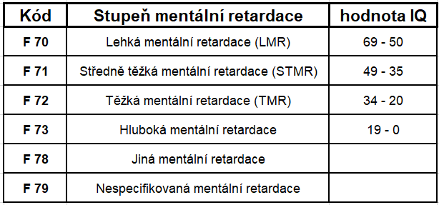(upraveno dle: uzis.cz/cz/mkn/index.html)**:**

Lehká mentální retardace (IQ 69–50)

Lehce mentálně postižení začínají mluvit později, avšak schopnost užívat řeč v každodenním životě postupně doženou. Většina jedinců také dosáhne plné nezávislosti v osobní péči. Nemívají ani problémy s osvojením domácích prací. Potíže   
se ale projevují ve škole, kde mívají obvykle problémy se čtením a psaním. Záludností tohoto stupně mentální retardace je to, že se „viditelně“ projeví až v předškolním věku a po vstupu do základní školy (Švarcová – Slabinová, 2006).

Středně těžká mentální retardace (IQ 49–35)

Osoby se středně těžkou mentální retardací mají výrazně opožděný rozvoj chápání a užívání řeči. Je mezi nimi ale značná variabilita. Někteří jsou totiž schopni sociální interakce a komunikace, jiní nikoliv. Verbální projev bývá obecně chudý, agramatický a špatně artikulovaný (Válková, 2000). Dále mají omezenou schopnost starat   
se sami o sebe. Ve škole bývají značně limitovaní, avšak i přesto si dokáží někteří žáci po kvalifikovaném a odborném pedagogickém vedení osvojit základy čtení, psaní   
a počítání (Válková, 2000).

V dospělosti obvykle zvládají jednoduché manuální práce, přičemž ale musejí mít zajištěný odborný dohled. V jejich životě je velmi důležitý stereotyp a organizace pracovních činností. Své pracovní dovednosti uplatňují především v chráněných dílnách a na chráněných pracovištích (Koluchová, 1989). Samostatný život je možný   
jen zřídka. Řešením ale může být tzv. podporované anebo chráněné bydlení (Krejčířová & Hutyrová, 2006). Co se týče motoriky, tak ta je výrazně opožděná. Jemná motorika kolísá mezi motorickou obratností a dyspraxií, což způsobuje potíže s koordinací pohybů a s manipulací s předměty (Švarcová – Slabinová, 2006).

Těžká mentální retardace (IQ 34–20)

Osoby s těžkou mentální retardací mívají značně sníženou úroveň schopností   
jako u středně těžké mentální retardace, avšak mnohem výrazněji. Často trpí pokročilým stupněm poruchy motoriky a dalšími přidruženými vadami (Švarcová – Slabinová, 2006).

Vývoj řeči stagnuje na předřečové úrovni a typické jsou neverbální, neartikulované zvuky či výkřiky. Výjimečně vysloví jednotlivá slova. Chybí jim racionální myšlení. Jedinci jsou odkázáni na celoživotní podporu a pomoc ze strany intaktní populace. Objevují se u nich tzv. pudové reakce a mají tendence k impulzivním jednáním a afektům zlosti. Proto u některých osob dochází k omezení v právních úkonech a ke zbavení svéprávnosti (Pipeková, 2006).

Hluboká mentální retardace (IQ 19 a méně)

Jedinci s tímto stupněm mentálního postižení jsou těžce omezeni   
ve schopnosti rozumět verbálním sdělením. Dokáží porozumět jen některým slovům   
a odpovídají převážně neverbálně. Řada z nich ale nekomunikuje vůbec. Poznávací schopnosti jsou obecně na velmi nízké úrovni. Rozlišují podněty na „známé/neznámé“ a reagují na ně buď s libostí anebo s nelibostí. Naprostá většina potřebuje celodenní pomoc a dohled. A to hlavně proto, že mají sklon k sebepoškozování. Mohou   
se tak tedy snadno zabít. Drtivá většina osob je imobilní (Valenta, Müller, 2013).

Jiná mentální retardace

Stanovit úroveň intelektové úrovně je pomocí obvyklých metod velmi náročné až nemožné. Proč? Protože jedinci mají mentální retardaci v kombinaci se smyslovým anebo s tělesným postižením. **Uvádí se** ale **velmi málo** (Švarcová – Slabinová, 2006).

Nespecifikovaná mentální retardace

Označujeme ji též jako tzv. **„přechodnou diagnózu.“** U jedinců je mentální retardace prokázána. Není ale k dispozici dostatek informací k tomu, aby bylo možné zařazení do jednotlivých stupňů. Stejně jako jiná mentální retardace **se uvádí velmi málo** (Švarcová – Slabinová, 2006).

## 2. Tělesné parametry

### 2.1 Tělesný vývoj

Život člověka probíhá v několika obdobích a má svoje charakteristické znaky, které se vyznačují zvláštnostmi ve stavbě těla, v tělesných i psychických funkcích   
a v sociálních vztazích. Vývoj je u každého jedince individuální a probíhá tedy jinou rychlostí. U někoho navíc může probíhat rychleji anebo naopak pomaleji, než je obvyklé (Siegelman a Rider, 2009).

Vývoj člověka je sledován ve třech hlavních oblastech, a to v kognitivní, fyzické a psychosociální (Siegelman a Rider 2009)

**Kognitivní vývoj**

Změny ve smyslovém vnímání, v paměťových schopnostech, v řeči, učení a ve způsobech řešení problémů a v dalších mentálních procesech.

**Tělesný vývoj**

Růst těla a jeho orgánů, fungování fyziologických systémů, projevy tělesného stárnutí, apod.

**Psychosociální vývoj**

Změny v osobních a mezilidských aspektech vývoje, jako je například motivace, znaky osobnosti, emoce, mezilidské vztahy anebo sociální role.

Růst těla je založen na procesech na buněčné a tkáňové úrovni. Realizuje   
se třemi způsoby, a to tzv. **hyperplazií** (zvyšování počtu buněk), **hypertrofií** (zvětšování velikosti již existujících buněk) a **akrecí** (nárůst mezibuněčné hmoty). Nárůst počtu buněk je způsoben buněčným dělením, tzv. mitózou. Množení buněk tzv. funkční a morfologickou diferenciací a zvětšování buněk se uskutečňuje hromaděním specifických látek, které se v buňkách tvoří, například vlivem proteinů a lipidů (Bogin, 2005).

Životní cyklus začíná splynutím dvou gamet (samčí a samičí pohlavní   
buňky–vajíčka a spermie), pokračuje reprodukcí (vznikem nové generace) a končí smrtí. Život každého jednice probíhá po trajektorii, která má předem určenou posloupnost vývojových fází. Každá vývojová fáze má nějaké vývojové procesy,   
ze kterých vyplívají nároky a úkoly, kterými jedinec musí projít. Jednotlivé fáze   
se mezi sebou liší mírou, rychlostí a charakterem změn. Jedná se o tyto změny (Bogin, 2005):

**Prenatální život**

Spadá sem oplození (fertilizace, první, druhý a třetí trimestr). **První trimestr**   
(od oplození do 12. týdne–probíhá embryogeneze–vzniká embryo). **Druhý trimestr**(od 4. do 6. týdne měsíce–probíhá rychlý růst do délky). **Třetí trimestr** (od 7. měsíce   
do porodu–typický je rychlý nárůst tělesné hmotnosti a dozrávání orgánů).

**Porod**

Narození jedince.

**Postnatální život**

Život po porodu.

**Novorozenecké období**

Od porodu do 28 dní. Období největší rychlosti postnatálního růstu a vývoje.

**Rané dětství**

Od 2. měsíce postnatálního života až do 36 měsíců. Typický je růst a strmé   
snižování růstové rychlosti. Dítě je krmeno mateřským mlékem, prořezávají   
se mu mléčné (dočasné) zuby a probíhá řada vývojových mezníků v oblasti fyziologie, vnímání a chování.

**Střední dětství**

Od 3. do 7. roku. Typické je mírné tempo růstu, začíná prořezávání trvalého (dospělého) chrupu a ukončuje se růst mozku.

**Pozdní dětství**

Od 7 do 10 let. Charakteristické je pomalé tempo růstu a projevuje se výrazný kognitivní posun k učení a k sociálním a ekonomickým schopnostem.

**Puberta**

Puberta představuje zahájení dozrávání pohlavního systému a dochází tedy   
k výraznému navýšení hladiny pohlavních hormonů. Uvnitř jedince probíhá doslova tzv. hormonální bouře.

**Adolescence**

Začíná přibližně 5 až 8 let od nástupu puberty. Zahajuje se růstový spurt tělesné výšky a tělesné hmotnosti, dokončuje se prořezávání trvalého (dospělého) chrupu   
a vytváří se sekundární pohlavní znaky. Zvyšuje se zájem o dospělé sociální, ekonomické a sexuální aktivity (Bogin, 2005).

**Mladá dospělost**

Začíná přibližně ve 20 letech a končí ve 35 letech. Mladý člověk je plný energie,   
má optimistická očekávání, věří ve své schopnosti a je odhodlaný si plnit sny. Zároveň je to životní období plné vitality a životní síly, kterou lze uplatňovat ve sportu či v jiných pohybových aktivitách. Ustaluje se profesní volba a ekonomický růst vede k finanční samostatnosti. Jedním z hlavních vývojových úkolů mladé dospělosti je vytvoření stabilního partnerského vztahu jako základu pro vytvoření rodiny (Krejčiříková a Langmeier, 2006).

**Střední dospělost**

Střední dospělost bývá nazývána životním polednem. Začíná ve 35 letech a končí v 50 letech. Ústředními tématy jsou rodinný život a profesní uplatnění.   
Je to období vysoké výkonnosti a dobrého zdraví, ale zároveň se již začínají projevovat první známky stárnutí, které jsou chápány jako ztráta určitých výhod, a které vedou k uvědomění si vlastní zranitelnosti i omezenosti svého života. V tomto období života se objevuje i tzv. **krize středního věku.** Bývá spojená s uvědoměním časové omezenosti vlastního života a projevuje se do oblasti identity. Je třeba ji přehodnotit a najít takovou alternativu, která by byla přijatelná i pro období stárnutí. Mění se obsah rodičovské role i vztah k vlastním rodičům (Krejčiříková a Langmeier, 2006).

**Starší dospělost**

Starší dospělost začíná v 50 letech a končí v 65 letech. Věk 50 let je považován za mezník, který značí počátek stárnutí. Zhoršují se základní smyslové funkce (zrak   
a sluch), klesá tělesná síla a pohybová koordinace, stále častěji se objevují různé zdravotní obtíže. U žen se spouští klimakterium, na jehož konci ztrácí pohlavní plodnost. Objevují se první znaky stáří jako jsou vrásky, šedivé vlasy, změny pigmentace kůže anebo změny proporcí těla. Dochází i ke změnám v hodnotovém systému. Jedinec   
by si rád uchoval to, co je dobré anebo alespoň přijatelné. Na druhou stranu   
ale mívá osoba v tomto období (především v profesní oblasti) nejvíce moci i zodpovědnosti. Přebírá zodpovědnost za rozvoj další generace a předávání zkušeností (Krejčiříková a Langmeier, 2006).

**Stáří**

Stáří začíná v 65 letech. Dochází ke zhoršení kognitivních funkcí, kterými jsou vnímání (zrakové, sluchové, kožní, čichové, chuťové), paměti (senioři si dobře pamatují na události dávno proběhlé, ale vzpomínky bývají mnohdy obsahově i emočně zkreslené), pozornosti, zpomalení psychomotorického tempa a myšlení (nechuť k řešení problémů, nerozhodnost). Senior má ve stáří oblibu ve stereotypních činnostech a lpí na názorové stálosti (až tvrdohlavosti). Starší lidé jsou často přecitlivělí   
a tím pádem i více zranitelní. Méně se zajímají o události okolního světa a více   
se soustřeďují na sebe a své problémy. Mají tendenci proto reagovat úzkostně   
a převládá u nich smutné ladění či plačtivost. Mívají také oslabenou vůli anebo sníženou důslednost (ta se projevuje například zhoršenou péčí o sebe, vlastní prostředí). Senioři ztrácí životního partnera a často pak prožívají pocit osamocení (Krejčiříková   
a Langmeier, 2006).

V období stáří se člověk musí vyrovnat s vlastní smrtelností. Většina lidí se ohlíží zpět a hodnotí svůj život. Způsoby vyrovnání bývají různé. U někoho může převládat úzkost (strach ze smrti), u jiného rezignace anebo vzepření se stárnutí (Krejčiříková a Langmeier, 2006).

### 2.2 Tělesná výška

Tělesnou výšku lze definovat jako **vzdálenost nejvyššího bodu na temeni hlavy od podložky.** Proband musí zaujímat vzpřímený postoj u stěny a jeho hlava musí být na takové úrovni, jako by se díval do dálky (Fetter at al., 1967). V průběhu života (ontogeneze) se střídají periody tzv. **rychlého** a **pomalého růstu délky těla.** Nejrychleji roste člověk od druhého měsíce nitroděložního vývoje a v prvním měsíci života. Poté se růst zpomaluje a znovu zrychluje okolo 7. roku. Poslední perioda zrychleného růstu začíná na počátku dospívání. U této periody se začínají objevovat výškové rozdíly mezi dívkami a chlapci. Dívky mají zrychlený růst přibližně   
mezi 12. – 13. rokem, kdežto chlapci až okolo 13. – 14. roku. A mimo jiné díky delšímu trvání puberty (u chlapců), dosahují chlapci vyšší výšky (Dylevský, 2009).

Tělesná výška roste, a to již od počátku evoluce člověka. Naši předci rodu Homo (Australopitékové) dorůstali do výšky maximálně 120 cm. Výška postavy se ale nemění plynule. Byly období, ve kterých se zaznamenal nejen vzrůst, ale i pokles růstu. Například v populacích lovců a sběračů (na počátku paleolitu – starší doby kamenné – před 3 tisíci lety) byli muži v průměru vysocí 175 cm a ženy 164 cm. S nástupem zemědělství (v neolitu – mladší době kamenné – před 5–6 tisíci lety) došlo   
ale k dramatickému snížení tělesné výšky, a to až o 10–15 cm. Po tomto propadu začala výška znovu růst, avšak paleolitický pokles byl natolik výrazný, že ještě   
na začátku minulého století byli lidé lehce nižší než naši předchůdci (lovci a sběrači) ze starší doby kamenné (Sládek, 2014).

V posledních desetiletích dochází k razantní změně. V lidské populaci dramaticky roste tělesná výška a dochází tedy k „přerůstu“ našich paleolitických předků,   
a to přibližně o 7 cm. Takovýto skok se v evoluci člověka nikdy neodehrál (Sládek, 2014).

**Kostra a kosti** představují nejen mechanickou oporu těla, ale také společně   
se **svaly** umožňují pohyb, a chrání naše vnitřní orgány. **Podle tvaru** rozlišujeme **kosti na** (mojemedicina.cz, [www.mojemedicina.cz](http://www.mojemedicina.cz), 2014)**:**

**a. Dlouhé** (například klíční kost, pažní kost, loketní kost, vřetenní kost,   
 stehenní kost, holenní kost či kost lýtková).

**b. Krátké** (například zápěstní kůstky či obratle).

**c. Ploché** (například lebka, lopatky, žebra, hrudní kosti či pánev).

Kosti jsou zásobárnou například vápníku či fosforu, probíhají v nich po neustálé látkové přeměny a jsou úložištěm kostní dřeně. Uprostřed každé kosti je tedy dřeňová dutina, která je vyplněna kostní dření. Na povrchu je obalena vazivovou blánou (okosticí – periostem). Okostice plní funkci ochrannou, vyživovací a kostitvornou (mojemedicina.cz, [www.mojemedicina.cz](http://www.mojemedicina.cz), 2014).

Růst kostí neprobíhá dělením buněk „uvnitř“ tkání, ale realizuje se tzv. **apozicí.** Tj. přikládáním nově utvořené tkáně ke tkáni starší (rostoucí). Tento typ růstu vyžaduje neustálou tvarovou úpravu, takže rostoucí kosti procházejí tzv. remodelací. Jak přesně   
to tedy probíhá? **Růst kostí do délky** probíhá díky **růstové chrupavce,** která je mezi epifýzemi a diafýzou dlouhých kostí. **Do šířky rostou kosti** již zmíněnou apozicí   
**z** hlubokých vrstev **periostu** a **endostu** – membrána na vnitřním povrchu kosti. **Rozlišujeme vnější** a **vnitřní faktory,** které ovlivňují růst (mojemedicina.cz, [www.mojemedicina.cz](http://www.mojemedicina.cz), 2014).

**a. Vnější faktory** (výživa, hormony a mechanické faktory z okolí).

**b. Vnitřní faktory** (genetické dispozice – výšky se odvíjí od výšky rodičů).

### 2.3 Tělesná hmotnost

Tělesná hmotnost je základním somatickým parametrem. Optimální tělesná hmotnost je u každého jedince individuální. Bývá ovlivněna pohlavím, věkem, tělesnou aktivitou či sportem anebo somatotypem. Je tedy formována genetickými   
a environmentálními faktory. Vyšší tělesná hmotnost bývá provázena řadou zdravotních komplikací. Představuje zejména vyšší riziko kardiovaskulárních   
či nádorových onemocnění anebo nástup tzv. nemoci třetího tisíciletí–cukrovky. Příčinou vysoké hmotnosti (nadváhy či obezity) bývá většinou nesprávná životospráva. Méně často je důvodem jiné onemocnění, jako například porucha funkce štítné žlázy (Havlíčková et al., 2004).

V populaci osob s mentální retardací obvykle bývá více obézních jedinců. Důvodem jsou špatné stravovací návyky, neboť osoby s mentálním postižením mívají potíže s ukončením konzumace jídla. Často totiž nedokáží přestat jíst a prostě   
tzv. snědí v podstatě cokoliv, co je jim nabídnuto. Další příčinou je sedavý způsob života, který znamená velký nedostatek pohybových aktivit (Lejčarová, 2010).

Metody optimální tělesné hmotnosti

**Hmotnostně–výškové indexy**

Rohrerův index (index tělesné plnosti)

Index tělesné plnosti je vhodný (na rozdíl od ostatních indexů) v tom, že ho lze použít u probandů v různých vývojových obdobích. Doporučuje se využívat především pro měření jedinců v období puberty, kdy je obtížné tyto osoby hodnotit (administrátor webové stránky www.epidemieobezity.upol.cz, 2008). **Index vypadá takto:**

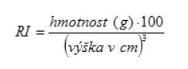  
  
(Upraveno dle: <http://www.epidemieobezity.upol.cz/index.php/verejnost/18-metody-urcovani-optimalni-telesne-hmotnosti>)

BMI (Body Mass Index)

**BMI** je zkratkou pro anglické spojení „Body Mass Index,“ které ukazuje,   
jak je na tom jedinec v poměru své tělesné výšky a tělesné váhy. Je potřeba   
si ale uvědomit, že není směrodatné u každého. Počítá se tu totiž pouze s výškou   
a váhou konkrétní osoby. Do výpočtu (vzorce) se nezahrnuje svalová hmota, váha kostí, množství tuků, apod. Takže sportovec, který má svalnatou stavbu těla, může   
(a bude) spadat podle výpočtu BMI do kategorie nadváhy. Vyšší hmotnost má totiž kvůli rozvinutému svalstvu, a ne díky tělesnému tuku. Z tohoto důvodu je BMI vzorec   
(a BMI klasifikace) vhodná především pro tzv. **průměrnou** (nesportující) **populaci osob** (Hainer, 2003). **Index vypadá takto:**

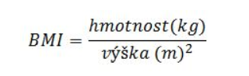  
(Upraveno dle: <http://www.epidemieobezity.upol.cz/index.php/verejnost/18-metody-urcovani-optimalni-telesne-hmotnosti>)

**Klasifikace hmotnosti podle BMI:**

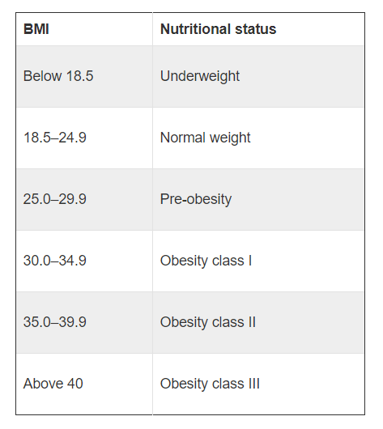

(Upraveno dle: <https://www.euro.who.int/en/health-topics/disease-prevention/nutrition/a-healthy-lifestyle/body-mass-index-bmi>).

**Tělesné složení**

**Kaliperace** (odhad tělesného složení z kožních řas)

Jedná se o metodu, která slouží k posouzení množství tuku v těle.   
Na mezinárodně stanovených a přesně definovaných bodech na lidském těle, se měří tloušťky kožních řas – a to pomocí tzv. kaliperu. Měří se například biceps, triceps, stehna, břicho, lýtka, pod lopatkou, atd. Podle konvence se zpravidla měří jen pravá strana těla. Získané parametry se následně dosazují do predikční rovnice (Heyward, 2010).

**Hydrostatické vážení**

Jedná se o vážení na tzv. hydrostatické váze, která je sestrojena na principu židle z PVC. Testovaná osoba (která je ponořená v nádrži s vodou) musí nejdříve vydechnout veškerý vzduch z plic, a až poté je zvážena (Clarková, 2009).

Hydrostatické vážení je rozdíl mezi hmotností těla na suchu a pod vodou.   
Při podvodním vážení je tělo probanda nadlehčováno vzduchem, který je v dýchacích cestách a v plicích. Proto je tedy nutná maximální expirace (Heyward, Wagner, 2004).

Touto metodou se neměří přímo tělesný tuk, ale hustota těla. Je založena   
na principu Archimedova zákona. Hustota těla poskytuje informace o části těla,   
která je tzv. „tlustá“ anebo „hubená“ (Heyward, Wagner, 2004).

**BIA** (bioelektrická impedanční analýza)

Jedná se o terénní, levnou a rychlou metodu. Prostřednictvím této metody   
se určuje tělesné složení. BIA funguje na principu průchodu slabého střídavého elektrického proudu, o nízké intenzitě a o různé frekvenci, tělem probanda. Elektrický proud prochází kapalinami v netukových tkáních. Jednotlivé složky v těle na proud reagují odlišně. Buď se chovají jako izolanti anebo jako vodiči. Tuková tkáň má nízkou vodivost. Klade tedy při průchodu proudu odpor, a tak lze zjistit její množství vůči ostatním tkáním (Malá a kolektiv, 2014).

Před zahájením měření je nutné zadat do přístroje potřebné informace k výpočtu predikční rovnice. Jedná se především o věk, pohlaví, rasu, tělesnou výšku, tělesnou hmotnost a jiné další údaje (Nováková, 2009).

Testovaná osoba si před měřením nejdříve lehne – asi na pět minut – kvůli zklidnění organismu. Až poté se spustí měření. Po spuštění měření se za pár okamžiků objeví na displeji informace o množství tuku, svalové hmoty, vody a BMI (Nováková, 2009).

## 3. Nožní klenba

Zcela určitě není potřeba zdůrazňovat, jaký význam pro nás mají naše nohy.   
I když neběháme, tak je celý den neustále namáháme (chůzí či stáním). Pokud si své nohy chceme uchovat zdravé, je vhodné a žádoucí o ně pečovat. Nožní klenba tlumí veškeré nárazy při došlapu na tvrdou podložku a odlehčuje tak tedy kloubům   
a současně chrání i páteř, aby se na ni nepřenášely velké otřesy. Vyvíjí se přibližně   
od šestého roku a velmi záleží na rozvoji šlach, vazů a svalstva dolních končetin (Česká průmyslová zdravotní pojišťovna, <https://www.cpzp.cz/>, 2010).

Noha má dvě hlavní funkce. Unést hmotnost našeho těla a umožnit nám přesun z jednoho místa na druhé. **Podporu nám zajišťují 3–4 body a těžiště,** které je mezi nimi. Jedná se o: **hlavičku 1. metatarsu** (pod palcem), **hlavičku 5. metatarsu**(pod malíkem) a **hrbol patní kosti,** který lze dále rozlišit na dva opěrné body (na vnější   
a na vnitřní straně hrbolu paty). Mezi opěrnými body jsou vytvořeny dva systémy tzv. nožních kleneb. A to **příčných** a **podélných.** Klenby jsou nezbytné pro pružnou chůzi, odraz, stoj a pro řadu pohybových vzorců (Česká průmyslová zdravotní pojišťovna, <https://www.cpzp.cz/>, 2010).

Nyní tedy pár vět o nožních klenbách. Vrcholem klenby podélné je kost hlezenní a vrcholem klenby příčné je kost prostřední a kosti klínové. **Podélná klenba** je tvořena dvěma kostěnými paprsky – zevním a vnitřním. Vnitřní paprsek tvoří: kost hlezenní, kost loďkovitá, tři kůstky klínovité a příslušné tři metatarsy (kosti nártní). Zevní paprsek se skládá z patní kosti, kosti krychlové a dvou příslušných metatarsů. **Příčná klenba**   
je nejvýraznější v místech bází metatarsů. Podložky se dotýká hrbolek patní kosti, hlavice palcového metatarsu a hlavičky druhého a třetího metatarsu (Purgarič, 1994).

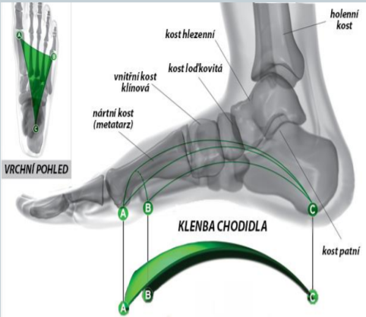  
  
(Upraveno dle: <http://farmaceutickyasistent.cz/wp-content/uploads/2018/04/2018-04-22-KOREKCE-VAD-NOHOU-ORTOPEDICK%C3%89-VLO%C5%BDKY.pdf>)

V případě oslabení svalů, které drží podélnou klenbu nožní, dochází k poklesu vnitřního oblouku chodidla, ke změně nášlapné plochy chodidla a mění se i napětí svalů a vazů. Vzniká tedy plochá noha. Pro plochou nohu je typický pokles vnitřního kotníku k podložce a tzv. valgotizace (vbočení) paty. Nadměrná pronace (plochonozí) chodidel může způsobit řadu patologických stavů na celé dolní končetině. Včetně obtíží v oblasti kyčle a v oblasti dolní části beder. Všechny části dolní končetiny   
jsou součástí komplexního svalového systému (řetězce), který zodpovídá za udržování optimální postavy našich těl. Pokud tento systém nefunguje správně, dříve či později   
se to projeví. To znamená, že obtíže v jedné části nohy (například v chodidle) se budou řetězit a zasahovat do vyšších struktur. To se tedy projeví únavou a bolestí nohou   
po dlouhodobější zátěži, chůzi či stání. Navíc se mohou objevit i otoky (Kubát, 1985).

Plochá noha je nejčastěji získanou vadou v ortopedii. Existují rozdíly mezi chůzí dítěte, muže a ženy. Sledování chůze umožňuje diagnostiku poruch lokomoce   
anebo její úpravy po léčbě. Při nepoměru mezi zatížením nohou a pevností svalů, vazů   
či deformit kostí dochází k vývoji ploché nohy (příčné, podélné či kombinované).   
Za vznikem plochých nohou stojí řada faktorů, například poliomyelitida (dětská obrna), nervové choroby, cévní poruchy (varixy), hormonální a metabolické změny (osteoporóza), zánětlivé choroby (revmatismus), avitaminózy (například nedostatek vitamínu D), dědičné predispozice, apod. (Ortopedica, <https://www.ortopedica.cz/>, 2010).

### 3.1 Vývoj klenby

U malých dětí hodnotíme plochou nohu později (přibližně ve věku 3 let   
a více), protože podélná klenba je u kojenců a batolat od narození vyplněna tukovým polštářem. Vnitřní vyklenutí se objevuje až po druhém roce života. Dětská noha   
se vyvíjí až do šestého – sedmého věku, a tak proto bývá dětská mírně podélná plochá noha, valgozita (vbočenost) v kolenních kloubech a vnitřní rotace kyčlí považována jako fyziologická. Nejpozději v šestém roce by mělo docházet k postupnému vyrovnávání kolenních kloubů a zmírnění valgotizace (vbočení) paty (Adamec, 2005).

U starších dětí a u dospělých představuje plochá noha častou deformitu, která vzniká vlivem dlouhodobého přetěžování anebo vyvinutím z dětské ploché nohy. Během chůze se ztrácí odvíjení chodidla od podložky a noha tak ztrácí pružnost   
a došlap je tvrdý (Adamec, 2005).

### 3.2 Dělení ploché nohy

**I. stupeň:** Pokles klenby někdy s valgózním (vbočeným) postavením paty. Deformitu lze aktivně korigovat. Jedinec nepociťuje bolesti.

**II. stupeň:** Klenbu lze upravit aktivním a pasivním přístupem. Jedinec trpí otoky   
a únavností nohou.

**III. stupeň:** Jedinec pociťuje ztuhlost a bolest nohou. Na noze jsou patrné deformity prstců (prstů na nohou) a otlaky. Osoba by měla používat ortopedické vložky   
a provádět řadu rehabilitačních cvičení (administrátor webové stránky [www.ortopedica.cz](http://www.ortopedica.cz), 2010).

### 3.3 Projevy deformit

Projevem ploché nohy je rigidní (ztuhlá) bolestivá noha, kterou je někdy zapotřebí   
i dokonce operovat. Deformity prstců jako je například **hallux valgus** (vbočený palec), **hallux rigidus** (ztuhlý palec), **bolestivé bursitidy** (záněty tíhových váčků), **kladívkové prstce, nadřazený prstec** (nejčastěji malíčku) anebo **otlaky**na ploskách nohou (Ortopedica, <https://www.ortopedica.cz/>, 2010).

### 3.4 Vhodná kompenzační cvičení pro podporu správné klenby nožní

(Ortopedica, <https://www.ortopedica.cz/>, 2010)

* Sbírání předmětů prostřednictvím prstů nohou (například ručníku,   
   kapesníku, atd.).
* Našlapování na měkký míček.
* Cvičení na nestabilní ploše.
* Cvičení anebo procházení se po akupresurních podložkách.
* Různé typy chůze (chození po špičkách anebo po stranách chodidel).
* Masáž chodidel a drobných kloubů anebo polohování chodidel   
   ve zvýšené poloze (prevence proti otokům).
* Chůze naboso po písku anebo po trávě.

### 3.5 Vyšetřovací metody nohou

Noha je při většině výkonů rozhodující článek lokomoční aktivity. V současném lékařství se používají pro určení stavu chodidla různé metody. Následující metody níže využívají především odborní lékaři. **Nejčastěji se jedná o tyto metody:**

I. Vyšetření bérce a chodidla.

II. Podoskopie (podografie).

III. Palpace.

IV. Rentgenografie.

V. Odlitek chodidla.

3.5.1 Vyšetření bérce a chodidla

Vždy vyšetřujeme obě nohy (ohledně porovnání). Sledujeme otoky, otlaky, změny konfigurace (uspořádání) nohy, šlachy, kostní struktury, přítomnost a rozsah varixů (křečových žil), atrofii svalů a zbarvení kůže (Doherty, Doherty, 2000). Dále   
si všímáme valgozity (vbočenosti) kotníků, abdukce (odchýlení) a rotace přednoží   
a vychýlení paty. Hledáme na nohách také deformity či jizvy po úrazech   
anebo po operacích (Janíček, 2001).

3.5.2 Podoskopie (podografie)

Podoskopie je objektivní metoda. Proč? Protože existují přesně definované normy otisku (podogramu) normálního (zdravého) chodidla, a tak si ihned všimneme jakékoliv odchylky. V případě odhalení deformace lze navrhnout individuální ortopedické vložky a doporučit případnou terapii (Purgarič, 1994).

K tomuto vyšetření **se používá** tzv. **podograf.** Jedná se o speciální nádobu z umělé hmoty, uvnitř které je pohyblivý rám, a v něm je napnutá gumová membrána. Jedna strana membrány se potírá inkoustem a poté se překlopí   
na čistý papír. Druhá strana membrány pak slouží jako podložka,   
na kterou si proband stoupne bosou nohou. Tímto způsobem se získá otisk chodidla (Purgarič, 1994). Tato metoda je využívaná v praktické části diplomové práce, takže se k ní ještě znovu vrátíme.

3.5.3 Palpace

Touto metodou zjišťujeme **teplotu kůže** či **potivost/vysušení.** Zajímá nás tedy vláčnost kůže, její napjatost a poddajnost. Vyšetřujeme také **citlivost,**   
kterou provádíme například psaním písmen anebo číslic na chodidlo nohy   
a **bolestivost.** Bolestivost se zjišťuje vyšetřením tzv. spoušťových bodů. Nezapomínáme samozřejmě také na prohlídku Achillovy šlachy a úponů svalů (Doherty, Doherty, 2000).

3.5.4 Rentgenografie

Slouží k vytvoření 3D modelu a to díky rentgenovým snímkům (Doherty, Doherty, 2000).

## 4. Význam pohybových aktivit u osob s mentální retardací

Pohybová aktivita je důležitá nejen pro intaktní populaci, ale stejně   
tak i pro osoby se zdravotním postižením (mentální retardací). Časy, kdy bylo nemožné zpozorovat mentálně postiženou osobu na sportovišti anebo na závodech, jsou dávno pryč (Karásková, 2002). Sport můžeme chápat jako organizovanou činnost pohybového, technického či intelektuálního charakteru s dominantní výkonovou motivací   
a prožitkovostí, realizující se v dosahování maximálního výkonu v souladu   
s přesně vymezenýma a kontrolovanými podmínkami soutěže (Hodaň, 1977). Pohyb   
je prostředkem k sebevyjádření, k vyjádření sama sebe a k interakci se sociálním prostředím (Karásková, 2002).

**Kinantropologie** (věda o lidském pohybu, která se zabývá didaktickými   
a psychodidaktickými aspekty pohybu) dokazuje nepostradatelnost pohybu. Žádný člověk nemůže jen pracovat, ale potřebuje se i odreagovat, uvolnit a vybít nahromaděnou energii. A právě pohybové aktivity tyto potřeby dokáží uspokojit. Eliminují rozdíl mezi zábavou a prací, činí člověka šťastnějším a značně zpestřují život. Lidé s mentální retardací nejsou ani lepší, ani horší lidé než lidé tzv. „zdraví.“ Prostě jsou (ne vlastní vinou) „jiní.“ Práce s nimi je tedy náročná, ale ušlechtilá (Karásková, 1998).

Pocit úspěchu je k nezaplacení. A právě sport umožňuje mentálně postiženým tento pocit zažít. Mohou si tak prožít chvíle, kdy jsou pro své okolí jedničky   
(PaedDr. Pavel Svoboda, předseda Českého svazu mentálně postižených sportovců   
a ředitel ZŠ v Hradci Králové).

Pohybové aktivity představují nezastupitelnou složkou života mentálně postižených osob. A to jak od nejútlejšího věku, tak po zralý věk. V nejrannějším věku  
se výrazně podílejí na rozvoji pohybových schopností a dovedností, v dospělosti   
pak budují a udržují dobrou fyzickou kondici (Svoboda, Svobodová, 1995). Účast   
na volnočasových aktivitách je tedy základním právem všech občanů s intelektovým postižením. Pohybovými aktivitami rozumíme veškeré činnosti, které jsou založené   
na pohybu (včetně vycházek se psem, zahrádkaření či houbaření). Rozvoj pohybových aktivit souvisí s rozvojem poznávacích schopností, rozvíjí bezprostřední vnímání, pozornost, paměť, obrazotvornost, představivost, myšlení a řeč. Proto je důležité   
jejich využívání u osob s mentální retardací podporovat. Dochází tedy k utváření časoprostorových představ, odhadu vzdálenosti, rychlosti a pochopení anticipace (Valenta, Krejčířová, 1997). Současně dochází ke zkvalitnění podpůrné a oběhové soustavy, ke zlepšení respirace a ke zrychlení metabolismu. Ačkoliv mají osoby s mentálním postižením obvykle zvláštní, neočekávané chování, mají ale i schopnosti. Dokáží si osvojit řadu dovedností a mají samozřejmě intenzivní vnitřní život (Válková, 2000).

**Význam pohybových aktivit pro intelektově postižené osoby lze spatřovat   
v těchto oblastech**(Válková, 2000)**:**

**I. Biologická oblast:**

Jak je uvedeno výše, zaměřuje se na rozvoj výkonnosti orgánových soustav, rozvoj pohybových schopností a pohybových dovedností, prevenci a zvyšování odolnosti organismu.

**II. Psychologická oblast:**

Zaměřuje se na rozvoj odolnosti organismu vůči psychickým vlivům z prostředí, zvyšování sebedůvěry a sebevědomí a ovlivňování životního stylu.

**III. Společenská oblast:**

Snahy o společenské uplatnění, socializaci a enkulturaci (proces tzv. včleňování jedince do společnosti – kultury).

**IV. Oblast výchovy a vzdělávání:**

Naučit se dodržovat normy společenského chování, být zodpovědný, získat hygienické návyky, vytvořit potřebu pohybové aktivity, osvojit si základní poznatky   
o sportu, pravidlech soutěžení a regenerace.

**V. Oblast zdraví:**

Je spojena s prevencí civilizačních chorob (obezity, poruch metabolismu), zlepšování fyziologických funkcí a prevencí před alkoholismem, kouřením a drogami (Karásková, 1998).

## 5. Organizace a hnutí podporující pohybovou aktivitu osob s intelektovým postižením

**Pohyb představuje** pro osoby se zdravotním postižením **formu seberealizace,** prostřednictvím které se dokáží **zařadit do společnosti** a překonat své zdravotní obtíže (Titl, Zaatar, Ješina, 2011).

Sport handicapovaných osob je záležitostí historicky mladou, ačkoliv byly pohybové aktivity či cvičení využívány k léčbě a rehabilitaci již ve staré Číně před 5 000 lety. Odborné využívání pohybových aktivit pro specifické potřeby osob se zdravotním postižením je ale záležitostí posledních cca 500 let (Tilinger, Lejčarová a kol., 2012). Tilinger dále uvádí, že revolučním krokem bylo založení tzv. **Special Olympics**v **60. letech minulého století** a **INAS** (Mezinárodní sportovní federace pro osoby s postižením intelektu).

### 5.1 Světové hnutí Speciálních olympiád (SOI)

**Myšlenka** a **vznik Sportovního hnutí Speciálních olympiád** se datuje do roku **1963,** kdy **Eunice Kennedy Shriver** začíná organizovat ve svém domě jednodenní tábory pro děti a dospělé. Její pohnutkou pro tuto činnost bylo soužití s mentálně postiženou sestrou (Válková, 2012).

Posláním Speciálních olympiád je oboustranná výchova a socializace prostřednictvím zlepšování pohybových dovedností. Hnacím motorem je cesta k lepšímu životu a změna názorů ohledně postavení lidí s mentální retardací (Válková, 2012).

**Sportovní filozofie** je založena na **principu relativity** vzhledem k aktuálnímu výkonu. To znamená na kompozici finálových skupin podle limitů postižení, prezentovaných aktuálních sportovním výkonem mezi kvalifikací a finálem**.   
Je vyjádřené pravidlem** tzv. **čestného soutěžení.** Speciální olympiády jsou určeny osobám s diagnostikovaným IQ 75 a níže anebo jedincům s vícečetnými vadami   
na bázi mentálního postižení. Minimální věk pro národní soutěže je 8 a více let (Válková, 2012).

Důležité je i odměňování. **Odměňováni jsou všichni účastníci.**Na slavnostním vyhlašování výsledků je 8 stupňů vítězů. Závodníci na prvním a třetím místě získávají medaile, ostatní (na čtvrtém až osmém místě) obdrží stužku. Díky tomu   
jsou Speciální olympiády hrami pohody, dobré nálady, radosti a vládne na nich zdravý duch sportovního zapálení. Neúspěch tedy nevede ke smutku či traumatům,   
neboť radost z účasti je stejně velká jako pocit z vítězství (Special Olympics Program Toolkit).

Začlenění Speciálních olympiád do celosvětové sítě olympijských her proběhlo podepsáním deklarace mezi Eunice Kennedy Shriver a José Antonio Samaranchem (Válková, 2012). **Součástí Speciálních olympiád jsou různé programy,   
jako například:**

a. Unified Sports.

b. Young Athletes.

c. Healthy Athletes.

Unified Sports

Zaměřuje se na aktivity, kde společně hrají intaktní atleti a atleti s intelektovým postižením. Jsou vytvořeny tak, aby se sportovci učili nové sporty, zlepšovali své atletické dovednosti, zkoušeli se začleňovat a navazovali nové vztahy a přátelství s vrstevníky (Special Olympics Program Toolkit).

Young Athletes

Tento program se orientuje na motorický a společenský rozvoj dovedností, který připravuje děti ve věku 2 až 7 let k účasti na tréninku a soutěžích. Jde tedy primárně   
o podporu včasného rozvoje dovedností, fyzického pohybu, pozitivního vlivu na zdraví   
a společenského vývoje (Special Olympics Program Toolkit).

Healthy Athletes

Program vznikl z uvědomění si nedostatku kvalitní zdravotní péče věnované osobám s mentálním postižením. Proto se začal zabývat problémem, jak vyřešit rozdíly, kterým čelí tito sportovci. Informace z vyšetření a výzkumů jsou shromažďovány a doplňovány do Special Olympics Healthy Athlete Software (HAS) systému, který se využívá pro posouzení a další plánování (Special Olympics Program Toolkit).

### 5.2 České hnutí Speciálních olympiád (ČHSO)

České hnutí Speciálních olympiád (ČHSO) v souladu s cíli a pravidly SO (Speciálních olympiád) organizuje akce Speciálních olympiád v České republice   
a zajišťuje tak tedy zapojení naší země do mezinárodních programů Speciálních olympiád. **ČHSO sdružuje 130 sportovních klubů v celé ČR** a **více než 2500 sportovců** s intelektovým postižením (Special Olympics, 2007).

Hlavním cílem je realizovat myšlenky Speciálních olympiád v ČR a podporovat integraci a rozvoj osobnosti lidí s mentálním postižením. Toto hnutí tedy „povzbuzuje“ a iniciuje státní orgány, hospodářské, společenské a další organizace pro tyto cíle, propaguje a rozšiřuje sportovní aktivity a integraci mentálně postižených.   
No a samozřejmě zajišťuje i metodickou, organizační a finanční podporu pro tyto aktivity (Special Olympics, 2007).

### 5.3 INAS (Mezinárodní federace pro paralelní sporty pro osoby s intelektovým postižením)

Byl **založen** v roce **1986** jako tzv. **INAS – FMH** (Mezinárodní federace sportu mentálně postižených). **Od** roku **1998 do 2010** pak fungoval pod názvem **INAS – FID** (Mezinárodní federace sportu intelektově postižených), a **od listopadu** **2010** se začal používat dnešní oficiální název **INAS.** Cílem je vytvořit sportovcům s intelektovým postižením co nejlepší podmínky v oblasti amatérského i vrcholového sportu (Olympijské/Paralympijské hry) a dbát na respektování soutěžních pravidel stanovených mezinárodními sportovními federacemi (Tilinger, Lejčarová & kol., 2012).

Sportovci s mentálním postižením by měli mít možnost soutěžit na nejvyšší úrovni v oblasti sportu. INAS jim tedy umožňuje účast na mezinárodních soutěžích.  
A to jak v individuálních, tak i v kolektivních sportech (Tilinger, Lejčarová & kol., 2012).

### 5.4 Český svaz mentálně postižených sportovců (ČSMPS)

**Za zrod** tohoto svazuje je zodpovědný **Dr. Josef Kvapilík.** Díky kontaktům   
se světovým sportovním hnutím mentálně postižených, přistoupil na filozofii   
INAS – FMH a zaregistroval ČSMPS jako občanské sdružení (Tilinger, Lejčarová   
& kol., 2012).

ČSMPS organizuje místní soutěže, regionální mistrovství České republiky, světové hry, mistrovství Evropy či mistrovství světa. Posláním je tedy podporovat rozvoj tělesné výchovy, sportu a turistiky u mentálně postižených sportovců všech věkových kategorií (Tilinger, Lejčarová & kol., 2012).

### 5.5 Program Healthy Athletes

Cílem programu je pomoci sportovcům Speciálních olympiád ke zlepšení jejich kondice a zdraví. Posláním je tedy každému zlepšit schopnost trénovat a soutěžit   
na Speciálních olympiádách (Special Olympics, 2007).

**Klíčové cíle:**

**a.** Zlepšit přístup a zdravotní péči pro sportovce se zdravotním postižením.

**b.** Doporučovat na odborníky z různých oblasti zdravotnictví.

**c.** Školení zdravotnických pracovníků, studentů a dalších zájemců o potřebách   
 a péči o osoby s mentálním postižením.

**d.** Shromažďovat, analyzovat a šířit údaje o zdravotním stavu a potřebách osob   
 s mentálním postižením.

**e.** Prosazovat zkvalitnění zdravotnické politiky a zdravotnických programů   
 pro intelektově postižené.

**Oblasti:**

**1. Special Olympics Lions Clubs International Opening Eyes** (1991)**:**

Provádí rozsáhlé vyšetření zraku. Dělají nejen zrakové testy, ale předepisují   
i brýle.

**2. Special Olympics Special Smiles** (1992)**:**

Cílem je zvýšit počet zubních odborníků, kteří budou pomáhat lidem s mentálním postižením v jejich zařízeních a klinikách.

**3. Special Olympics FUNfitness** (1999)**:**

Fyzioterapeuti ve spolupráci se studenty fyzioterapie a asistenty provádějí posuzování závodníka v oblasti pružnosti, síly, rovnováhy a aerobní kondice.

**4. Special Olympics Healthy Hearing** (2000)**:**

Provádí rozsáhlá vyšetření sluchu. Realizují je jak odborníci, tak i dobrovolníci (z řad studentů medicíny).

**5. Special Olympics Health Promotion** (2001)**:**

Cílem je zlepšit kvalitu života a délku života atletům Speciálních olmypiád. Zaměřuje se na zdravý životní styl a správné stravování. Dlouhodobě převládá názor,  
že lidé s mentálním postižením mívají zdravotní potíže typu obezity, cukrovky   
či srdečních chorob. Cvičení a strava může dopomoci ke snížení těchto zdravotních rizik.

**6. Special Olympics Fit Test** (2003)**:**

Na soutěžích Speciálních olympiád provádějí kontroly správné obuvi (Special Olympics, 2007).

## 6. Pohybové aktivity vhodné pro jedince s mentálním postižením

Současný rozvoj techniky způsobuje **menší potřebu pohybu.** Tato skutečnost se netýká jen intaktních osob, ale i jedinců s mentální retardací. Lidé v práci totiž obvykle sedí a ve volných chvílích obecně málo chodí. Vzdálenosti (menší či větší) překonávají dopravními prostředky a ušetřený čas následně věnují převážně sledování televize, počítače, mobilu či tabletu (Svoboda, Svobodová, 1995).

**Pohybová aktivita** naší populace **je** tedy **nedostatečná.** Je tedy zapotřebí hledat způsoby, jak u lidí vypěstovat kladný citový vztah k pohybu. Pohyb se musí totiž stát přirozenou potřebou a zábavou. Navíc poskytuje psychické uvolnění a jak se říká: „Sport dělá hezká těla!“ (Svoboda, Svobodová, 1995).

### 6.1 Plavání

Opravdové základy plavání je možné se naučit v předškolním věku.   
Proto je tento sport vhodný spíše pro starší děti. Hlavním přínosem plavání je rozvoj pohybových schopností, vyrovnávání svalových dysbalancí a navyšování kapacity plic. Dále blahodárně působí na správné fungování srdce (oběhového systému celkově)   
a buduje svalovou sílu i vytrvalost. Navíc je ideálním sportem pro astmatiky (Newman, 2004).

Voda usnadňuje pohyb, ale zároveň díky jejímu odporu vůči lidskému tělu, vyvolává posilování řady svalových skupin. Osoby s mentální retardací mají obvykle poruchy motoriky, takže je pro ně plavání vhodným sportem (Newman, 2004).

### 6.2 Lehká atletika

Lehká atletika je čím dál více populární. Stěžejní zde není věk, ale možnosti   
a schopnosti postižených osob (Newman, 2004).

Při **běhu na krátké tratě** se zaměřujeme na nácvik rychlé pohotovosti, startu   
a rychlosti. **Běhům na delší tratě** se věnujeme méně často. A když už se pro ně rozhodneme, tak proto, abychom zklidnili organismus. Význam má zejména u osob s neobratnou a těžkopádnou chůzí. Pomáhá totiž k osvojení koordinovaného   
a rytmického pohybu nohou (Newman, 2004).

**Skok** je výborným cvičením pro posílení dolních končetin. Zároveň rozvíjí rychlost, pružnost, obratnost a pohybovou koordinaci. Při **skoku vysokém** nám jde   
o nácvik odrazu a švihu z poměrně krátkého rozběhu. Při **skoku dalekém** se osvědčilo využívání míče, papíru, sáčku anebo jiného měkkého předmětu. Proč? Cílem   
je se totiž po odrazu dotknout předmětu hlavou (Newman, 2004).

### 6.3 Turistika

Výlety do přírody nemusí být fyzicky náročné. Tempo chůze se vždy volí podle nejpomalejšího jedince. Před realizací je vhodné se přesvědčit, zda je trasa schůdná pro všechny účastníky (Newman, 2004).

### 6.4 Jízda na koni

Jízda na koni je výborným terapeutickým prostředkem. Umožňuje procvičovat celé tělo. Na koni se musí jezdec totiž přizpůsobovat pohybu koně a je tedy nucen   
tak zapojit početnou skupinu svalů. Při jízdě se zpevňují svaly trupu, zdokonaluje   
se držení hlavy a zejména se upevňuje správné držení rovnováhy. Většina lidí má ráda koně. Blízký kontakt se zvířetem tak teda můře blahodárně působit na lidskou psychiku. Kůň se potom může stát silnou motivací k pohybu (Newman, 2004).

### 6.5 Sporty a hry provozované v místnostech

Sporty a hry provozované v místnostech jsou populární již stovky let. Neustále vznikají nové a známé jsou obměňovány. Každá země může mít vlastní verze. Případně sporty, které byly dříve typické pro určitou zemi, jsou dnes univerzální   
pro celý svět (Newman, 2004).

Všechny sporty/hry vyžadují určité speciální vybavení a pomůcky. U některých her si jedinci vystačí s běžným vybavením (například při košíkové), u jiných musíme vybavení upravit či speciálně vyrobit (Newman, 2004).

Hry lze upravovat možnostem a schopnostem sportovců, takže se jich mohou účastnit lidé s různými typy postižení. Každý totiž inklinuje k jinému sportu (Newman, 2004). **Sporty lze dělit například takto:**

**a. Tělesná cvičení:**

Tělesná cvičení jsou individuální/skupinová, pasivní/dynamická.

**b. Cvičení s nářadím:**

Podávání, nošení, hledání.

**c. Míčové hry:**

Házení, házení na cíl, koulení po přímce, sbírání, metání.

**d. Manipulační činnosti:**

Hole a nástroje pro strkání, posunování.

### 6.6 Stolní tenis

Stolní tenis je jedním z nejvhodnějších sportů pro mentálně postižené osoby. Mohou jej provozovat lidé bez ohledu na omezenou hybnost a věk. Klade nároky   
na jemnou nervosvalovou koordinaci. Sportovec totiž musí vyvinout dostatečnou rychlost a sílu horní končetinu, přičemž nesmí přestat sledovat pohybující míček.   
Proto je tento sport ideální pro osoby s mentální retardací (Svobodová, 1995).

### 6.7 Zimní sporty

Tyto aktivity se obvykle provádí v horském prostředí. Horské prostředí  
je totiž čisté a hygienické. Vyšší nadmořská výška a nižší teploty přispívají k budování větší adaptability organismu. Navíc je zde intenzivnější sluneční záření a vyšší množství kyslíku (Newman, 2004).

Aktivity na sněhu všestranně zaměstnávají organismus a zvyšují tepovou   
i dechovou frekvenci. Podněcují k vyšší činnosti svaly nohou, paží, břicha a dýchacích svalů. U mentálně postižených vedou ke zlepšení pohybové koordinace (Newman, 2004).

Při **lyžování** a **sáňkování** se cvičenci učí trpělivosti, která je nezbytná k osvojení těchto činností. Před tím si ale sportovci upevňují návyky sebeobsluhy (dostatečně se obléct a zvládnout se obout). Tyto aktivity se realizují ve skupinách,   
takže jsou vhodné i k vytváření mezilidských vztahů (Newman, 2004).

Pro mentálně postižené představuje lyžování a sáňkování poznávání přírody, některých jevů v přírodě a seznamování se s potřebnými pomůckami k realizaci těchto sportů. Učí se mít radost z přírody, vnímat její krásu a uvědomovat si nebezpečí   
na horách (Newman, 2004).

# II. PRAKTICKÁ ČÁST

## 7. Cíl

Hlavním cílem diplomové práce bylo analyzovat stav nožní klenby a popsat skutečný stav chodidel pohybově aktivních osob s mentální retardací.

### 7.1 Dílčí cíle

* Porovnat vybrané morfologické parametry chodidel v závislosti   
   na pohlaví.
* Porovnat rozdíly morfologických parametrů chodidel v závislosti   
   na lateralitu.
* Posoudit stav podélné klenby nožní pomocí indexové metody   
   Chippaux–Šmiřák.
* Určit frekvenční zastoupení jednotlivých kategorií klenby nožní.
* Zjistit stupeň vyosení palce a vyosení malíku.
* Určit frekvenční zastoupení vyosení palce a malíku v závislosti   
   na pohlaví.

### 7.2 Hypotézy

**H1:** Vybrané morfologické parametry chodidel se u mužů a žen s mentální   
 retardací liší.

**H2:** Pohybově aktivní muži a ženy s mentální retardací mají stav nožní   
 klenby v podobném stavu (hodnota indexu Chippaux – Šmiřák   
 je podobná).

**H3:** Vyosení palců je u mužů a žen s mentální retardací podobné.

**H4:** Vyosení malíků je u mužů a žen s mentální retardací podobné.

## 8. Metodika

### 8.1 Charakteristika souboru

Měřený **soubor** představovalo **31 probandů.** Pro výzkum byly vybrány pohybově aktivní osoby s mentální retardací ve věku od 20 do 53 let. Pro realizaci   
byla oslovena externě pracující zaměstnankyně Masarykovy univerzity v Brně, která tyto jedince trénuje. Tato paní sportovce dopravovala po skupinkách tranzitem – kvůli koronavirové situaci (na jaře 2020) totiž nebylo možné změřit všechny osoby současně. Během výzkumu byla zachovávána anonymita a probandi byli označováni číselným kódem. Díky tomu nebylo možné propojení číselného kódu s konkrétní osobou.

Zkoumaný **soubor** tvořilo **12 mužů** a **19 žen.** Průměrná tělesná výška žen   
byla 168,6 cm a hmotnost 69,7 kg. Z těchto údajů tedy vyplývá i průměrná hodnota BMI a to 24,6 kg/m2 (Příloha 1). V kategorii mužů byla průměrná tělesná výška   
181,3 cm a hmotnost 95,7 kg. Hodnota BMI tedy činila 29,2 km/m2 (Příloha 2). Základní popisné charakteristiky sledovaných somatických parametrů celého souboru   
jsou umístěny v přílohách DP (Příloha 1, Příloha 2).

### 8.2 Použité metody a způsob měření

V diplomové práci byly měřeny tyto parametry: **tělesná výška, tělesná hmotnost, délka chodidel, přímá šířka chodidel, největší šířka chodidel, nejužší část chodidel, vyosení palců** (včetně jejich směru) a **vyosení malíků.**

**Délka chodidla** je vymezena jako přímá vzdálenost od nejproximálněji položeného bodu na patě ke konci prvního anebo druhého prstu na chodidle (palce   
či ukazováčku). **Přímá šířka chodidla** je vzdálenost mezi nejlaterálnějším bodě   
na malíku a nejmediálnějším bodě předonoží na hlavičce I. metatarsu. **Největší šířka chodidla** je nejlaterálněji položený bod předonoží a nejmediálnější bod předonoží   
na hlavičce I. metatarsu. **Nejužší část chodidla** je rozměr mezi laterálně položeným bodem a mediálně položeným bodem na středonoží. **Valgózní postavení palce**je vyosení palce směrem k laterální straně chodidla a **varózní postavení palce vyosení** palce směrem k mediální straně chodidla.

Nejdříve se probandům provedl otisk chodidel prostřednictvím plantografu   
(v souladu s principy plantografické metody). Každému měření předcházela kontrola funkčního stavu, správného nastavení a dbalo se na pravidelné dezinfikování (především osobní váhy a plantografu). Všechny osoby byly měřeny přibližně   
ve stejnou dobu (a to v odpoledních hodinách mezi patnáctou a sedmnáctou hodinou).

Nástroje, které byly při měření používány, byly zapůjčeny z Katedry přírodních věd v kinantropologii, FTK Univerzity Palackého v Olomouci.

Jednotlivé otisky chodidel byly pořízeny v souladu s principy plantografické metody prostřednictvím plantografu. Měřený jedinec se postaví na desku, která je ze spodní strany natřena tiskařskou černí a touto stranou je obrácena k podložce,   
na kterou chceme plantogram vytvořit. Otisk se zhotoví díky rozložení váhy na ploše chodidla.

Dále následovalo měření tělesné výšky prostřednictvím antropometru   
(typ A-226) a tělesné hmotnosti pomocí osobní digitální váhy (Beurer BF720).   
Na základě naměřených hodnot se poté dopočítalo BMI. Jedná se o vyjádření poměru hmotnosti (v kg) a druhé mocniny tělesné výšky (v m2) podle vzorce (Přidalová et al., 2006).

**BMI = hmotnost** (kg)**/tělesná výška** (m2).

**a. Osobní váha**

Digitální osobní váha (Beurer BF720) posloužila ke změření tělesné hmotnosti. Váha byla kalibrovaná a stála na rovné a pevné podložce.

**b. Antropometr**

K měření se používal antropometr A-226. Jedná se o posuvné měřidlo, které je určeno k měření tělesné výšky. Skládá se ze tří částí. Dva díly tvoří hlavní dlouhá osa, která je opatřena milimetrovou stupnicí. Třetí díl představuje jezdec, který je usazen na hlavní ose. Pomáhá odečítat naměřené hodnoty.

**c. Plantograf k vyhotovení plantogramu:**

### 8.3 Zpracování dat

K **vyhodnocení stavu podélné klenby nohy** byla **použita** indexová **metoda** dle **Chippaux – Šmiřáka** (Riegerová, Přidalová a Ulbrichová, 2006). Tato metoda funguje na principu hodnocení poměru mezi nejširším místem (D1) a nejužším místem (D2) na plantogramu podle vzorce **(D2/D1) * 100** (%). Z hlediska předonoží byly hodnoceny také parametry vyosení (úhlů) palců a parametry vyosení (úhlů) malíčků.

**Obrázek 1. Ilustrační obrázek otisků chodidel s naznačenými parametry**

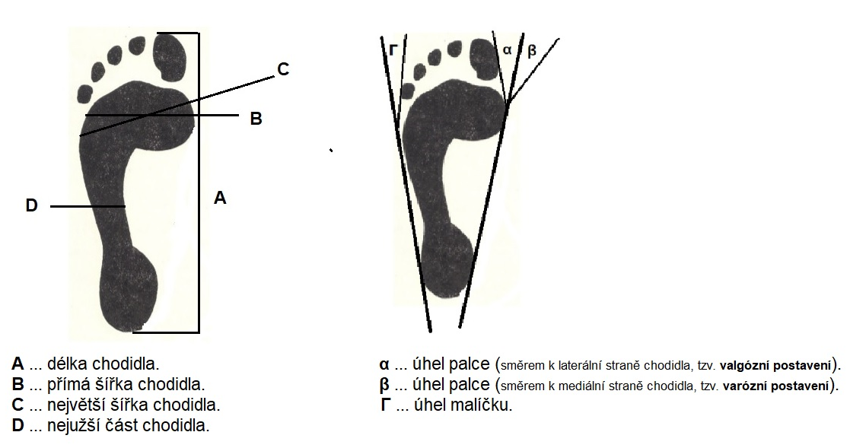

Při **vyhodnocování stavu podélné klenby nožní** jsme použili základní kategorie podle Chippaux-Šmiřáka (Přidalová et al., 2006).

**Vysoká noha**

U vysoké nohy schází otisk středonoží anebo je středonoží výrazně přerušené. V tomto průzkumu nebyla vysoká noha zjištěna.

**Normálně klenutá noha**

Vyklenutí chodidla do 45,0 %.

**Plochá noha**

Tvarové změny způsobené abnormálním snížením podélné, méně často příčné klenby nožní. Vyklenutí nohy od 45,1 % až do 100,0 %.

Při **vyhodnocování vyosení palce** jsme vycházeli z této kategorizace:

**Varozita palce**

Jedná se o vybočení metatarsofalangeálního skloubení laterálním   
směrem. To vede k vyosení palce mediálním směrem. **Úhel**, který svírá palec   
s předonožím jsme označili jako **záporný.** Podle velikosti úhlu **rozlišujeme varozitu:**

**a. Fyziologickou** (od – 2˚ do – 6˚).

**b. Výraznou** (více než – 6˚).

**Normální postavení palce**

Tato kategorizace platí pro hodnoty úhlů v rozmezí od – 2˚ do 2˚.

**Valgozita palce**

Označuje mediální vybočení I. metatarsu a posunutí palce laterálně směrem k druhému prstu. Úhel mezi palcem a středonožím je tedy větší   
než 2˚. **Valgozitu** jsme **označili kladně.** Podle velikosti úhlu rozlišujeme valgozitu:

**a. Fyziologickou** (od 2˚ do 6˚).

**b. Výraznou** (více než 6˚).

### 8.4 Statistické zpracování dat

Pro zpracování naměřených dat byly použity tyto statistické charakteristiky:

* **Aritmetický průměr** aneb součet všech hodnot statistického souboru dělený rozsahem souboru (n).
* **Maximum** (Max) aneb maximální hodnota znaku.
* **Minimum** (Min) aneb minimální hodnota znaku.

K výpočtům byl použit **statistický software Statistica 13.5 TIBCO Software.** Následně byla testována normalita pomocí tří tesů: **Kolmogorov-Smirnovův, Lilieforsův a Shapiro-Wilkův.** Na základě výsledků testů normality bylo rozhodnuto o použití parametrických testů. Pro srovnání hodnot sledovaných proměnných byl použit **párový t-test** (Sebera a Klárová, 2014). Hladina statistické významnosti byla stanovena   
α = 0,05. Věcnou významnosti jsme stanovili pomocí Cohenova koeficientu d, pro nějž platí referenční hodnoty:

d: 0,2–0,5 malý efekt

d: 0,5–0,8 střední efekt

d: 0,8 a vyšší velký efekt

## 9. Výsledky

### 9.1 Popisné charakteristiky

**Tabulka 1. Vybrané morfologické parametry chodidla (ženy)**



Z tabulky 1 vyplývá, že průměrná hodnota délky chodidel je pro pravé i pro levé chodidlo shodná, a to 24, 4 cm. Průměrná přímá šířka chodidel je 8,4 cm pro levé chodidlo a 8,5 cm pro chodidlo pravé. Průměr největší šířky chodidel pro levé chodidlo   
je 9,1 cm a 9,2 cm pro pravé chodidlo. Průměr nejužší části dosáhl shodně vlevo   
i vpravo 3,8 cm. Průměrná přímá šířka, podobně jako největší šířka, vykazuje rozdíl pouze 1 mm.

**Tabulka 2. Vybrané morfologické parametry chodidla (muži)**



Z tabulky 2 vyplývá, že průměrná hodnota délky chodidel je 27,5 cm   
pro levé chodidlo a 28,0 cm pro pravé chodidlo. Průměrná přímá šířka chodidel   
je 8,7 cm pro levé chodidlo a 9,1 cm pro pravé chodidlo. Průměr největší šířky chodidel pro levé chodidlo je 9,9 cm a 10,0 cm pro pravé chodidlo. Průměr nejužší části chodidel   
je 4,0 cm pro pravé i pro levé chodidlo.

Vybrané morfologické parametry chodidel u mužů a žen se lišily. Na základě tohoto zjištění lze **přijmout Hypotézu 1** (Vybrané morfologické parametry chodidel se u mužů a žen s mentální retardací liší).

**Tabulka 3. Statisticky významné diference mezi pravou a levou délkou chodidla u mužů**

| **Proměnná** | **Pohlaví=muži**  **T-test pro závislá pozorování**  **Označené rozdíly jsou významné na p < ,05000** | | | | | | | | | |
| --- | --- | --- | --- | --- | --- | --- | --- | --- | --- | --- |
| **Mean** | **Std.Dv.** | **N** | **Diff.** |  | **t** | **df** | **p** |  | **d** |
| **Délka chodidla-P** | 27,98333 | 4,369696 |  |  |  |  |  |  |  |  |
| **Délka chodidla-L** | 27,50833 | 4,830671 | 12 | 0,475000 |  | 0,915391 | 11 | 0,379616 |  | 0,01 |

**Legenda:** **t:** hodnota Studentova rozdělení; **df:** stupně volnosti; **p:** hladina statistické významnosti,   
na které nezamítáme nulovou hypotézu; **d:** hodnota Cohenova koeficientu věcné významnosti.

**Tabulka 4. Statisticky významné diference mezi pravou a levou délkou chodidla u žen**

| **Proměnná** | **Pohlaví=ženy**  **T-test pro závislá pozorování**  **Označené rozdíly jsou významné na p < ,05000** | | | | | | | | | |
| --- | --- | --- | --- | --- | --- | --- | --- | --- | --- | --- |
| **Mean** | **Std.Dv.** | **N** | **Diff.** |  | **t** | **Df** | **p** |  | **d** |
| **Délka chodidla-P** | 24,44737 | 3,125232 |  |  |  |  |  |  |  |  |
| **Délka chodidla-L** | 24,41579 | 3,246068 | 19 | 0,031579 |  | 0,397263 | 18 | 0,695845 |  | 0,01 |

**Legenda:** **t:** hodnota Studentova rozdělení; **df:** stupně volnosti; **p:** hladina statistické významnosti,   
na které nezamítáme nulovou hypotézu; **d:** hodnota Cohenova koeficientu věcné významnosti.

Na základě hodnoty *p* (Tabulka 3 a Tabulka 4) je nutno konstatovat, že rozdíly v proměnné „Délka chodidla“ u pravé a levé nohy ve skupině mužů i žen, nejsou významné – ani statisticky ani věcně. A na základě Cohenova koeficientu   
d byl prokázán tzv. malý efekt. Grafické srovnání naměřených parametrů u mužů a žen   
je k nahlédnutí v příloze 5 a 6.

**Tabulka 5. Statisticky významné diference mezi pravou a levou přímou šířkou chodidla u mužů**

| **Proměnná** | **Pohlaví=muži**  **T-test pro závislá pozorování**  **Označené rozdíly jsou významné na p < ,05000** | | | | | | | | | |
| --- | --- | --- | --- | --- | --- | --- | --- | --- | --- | --- |
| **Mean** | **Std.Dv.** | **N** | **Diff.** |  | **t** | **df** | **p** |  | **d** |
| **Šířka chodidla-P** | 9,133333 | 0,512274 |  |  |  |  |  |  |  |  |
| **Šířka chodidla-L** | 9,125000 | 0,536190 | 12 | 0,008333 |  | 0,062467 | 11 | 0,951312 |  | 0,02 |

**Legenda:** **t:** hodnota Studentova rozdělení; **df:** stupně volnosti; **p:** hladina statistické významnosti,   
na které nezamítáme nulovou hypotézu; **d:** hodnota Cohenova koeficientu věcné významnosti.

**Tabulka 6. Statisticky významné diference mezi pravou a levou přímou šířkou chodidla u žen**

| **Proměnná** | **Pohlaví=ženy**  **T-test pro závislá pozorování**  **Označené rozdíly jsou významné na p < ,05000** | | | | | | | | | |
| --- | --- | --- | --- | --- | --- | --- | --- | --- | --- | --- |
| **Mean** | **Std.Dv.** | **N** | **Diff.** |  | **t** | **df** | **p** |  | **d** |
| **Šířka chodidla-P** | 8,531579 | 0,650686 |  |  |  |  |  |  |  |  |
| **Šířka chodidla-L** | 8,431579 | 0,498946 | 19 | 0,100000 |  | 1,046974 | 18 | 0,308968 |  | 0,17 |

**Legenda:** **t:** hodnota Studentova rozdělení; **df:** stupně volnosti; **p:** hladina statistické významnosti,   
na které nezamítáme nulovou hypotézu; **d:** hodnota Cohenova koeficientu věcné významnosti.

Na základě hodnoty *p* (Tabulka 5 a Tabulka 6) je nutno konstatovat, že rozdíly v proměnné „Přímá šířka chodidla“ u pravé a levé nohy ve skupině mužů i žen, nejsou významné – ani statisticky ani věcně. A na základě Cohenova koeficientu   
d byl prokázán tzv. malý efekt. Grafické srovnání naměřených parametrů u mužů a žen   
je k nahlédnutí v příloze 9 a 10.

**Tabulka 7. Statisticky významné diference mezi pravou a levou největší šířkou chodidla u mužů**

| **Proměnná** | **Pohlaví=muži**  **T-test pro závislá pozorování**  **Označené rozdíly jsou významné na p < ,05000** | | | | | | | | | |
| --- | --- | --- | --- | --- | --- | --- | --- | --- | --- | --- |
| **Mean** | **Std.Dv.** | **N** | **Diff.** |  | **t** | **df** | **p** |  | **d** |
| **Nejširší část chodidla-P** | 10,00000 | 0,534279 |  |  |  |  |  |  |  |  |
| **Nejširší část chodidla-L** | 9,90000 | 0,451261 | 12 | 0,100000 |  | 0,556650 | 11 | 0,588912 |  | 0,20 |

**Legenda:** **t:** hodnota Studentova rozdělení; **df:** stupně volnosti; **p:** hladina statistické významnosti,   
na které nezamítáme nulovou hypotézu; **d:** hodnota Cohenova koeficientu věcné významnosti.

**Tabulka 8. Statisticky významné diference mezi pravou a levou největší šířkou chodidla u žen**

| **Proměnná** | **Pohlaví=ženy**  **T-test pro závislá pozorování**  **Označené rozdíly jsou významné na p < ,05000** | | | | | | | | | |
| --- | --- | --- | --- | --- | --- | --- | --- | --- | --- | --- |
| **Mean** | **Std.Dv.** | **N** | **Diff.** |  | **t** | **df** | **p** |  | **d** |
| **Nejširší část chodidla-P** | 9,236842 | 0,651674 |  |  |  |  |  |  |  |  |
| **Nejširší část chodidla-L** | 9,115789 | 0,486784 | 19 | 0,121053 |  | 1,380000 | 18 | 0,184488 |  | 0,21 |

**Legenda:** **t:** hodnota Studentova rozdělení; **df:** stupně volnosti; **p:** hladina statistické významnosti,   
na které nezamítáme nulovou hypotézu; **d:** hodnota Cohenova koeficientu věcné významnosti.

Na základě hodnoty *p* (Tabulka 7 a Tabulka 8) je nutno konstatovat, že rozdíly v proměnné „Největší šířka chodidla“ u pravé a levé nohy ve skupině mužů i žen, nejsou významné – ani statisticky ani věcně. A na základě Cohenova koeficientu   
d byl prokázán tzv. malý efekt. Grafické srovnání naměřených parametrů u mužů a žen   
je k nahlédnutí v příloze 13 a 14.

**Tabulka 9. Statisticky významné diference mezi pravou a levou nejužší části chodidla u mužů**

| **Proměnná** | **Pohlaví=muži**  **T-test pro závislá pozorování**  **Označené rozdíly jsou významné na p < ,05000** | | | | | | | | | |
| --- | --- | --- | --- | --- | --- | --- | --- | --- | --- | --- |
| **Mean** | **Std.Dv.** | **N** | **Diff.** |  | **t** | **df** | **p** |  | **d** |
| **Nejužší část chodidla-P** | 4,033333 | 0,932575 |  |  |  |  |  |  |  |  |
| **Nejužší část chodidla-L** | 3,991667 | 0,907001 | 12 | 0,041667 |  | 0,205451 | 11 | 0,840972 |  | 0,05 |

**Legenda:** **t:** hodnota Studentova rozdělení; **df:** stupně volnosti; **p:** hladina statistické významnosti,   
na které nezamítáme nulovou hypotézu; **d:** hodnota Cohenova koeficientu věcné významnosti.

**Tabulka 10. Statisticky významné diference mezi pravou a levou nejužší části chodidla u žen**

| **Proměnná** | **Pohlaví=ženy**  **T-test pro závislá pozorování**  **Označené rozdíly jsou významné na p < ,05000** | | | | | | | | | |
| --- | --- | --- | --- | --- | --- | --- | --- | --- | --- | --- |
| **Mean** | **Std.Dv.** | **N** | **Diff.** |  | **t** | **df** | **p** |  | **d** |
| **Nejužší část chodidla-P** | 3,789474 | 0,683857 |  |  |  |  |  |  |  |  |
| **Nejužší část chodidla-L** | 3,826316 | 0,566512 | 19 | -0,036842 |  | -0,452792 | 18 | 0,656108 |  | 0,06 |

**Legenda:** **t:** hodnota Studentova rozdělení; **df:** stupně volnosti; **p:** hladina statistické významnosti,   
na které nezamítáme nulovou hypotézu; **d:** hodnota Cohenova koeficientu věcné významnosti.

Na základě hodnoty *p* (Tabulka 9 a Tabulka 10) je nutno konstatovat, že rozdíly v proměnné „Nejužší část chodidla“ u pravé a levé nohy ve skupině mužů i žen, nejsou významné – ani statisticky ani věcně. A na základě Cohenova koeficientu   
d byl prokázán tzv. malý efekt. Grafické srovnání naměřených parametrů u mužů a žen   
je k nahlédnutí v příloze 17 a 18.

Na základě zjištěných hodnot (Tabulka 3 – Tabulka 10) lze konstatovat, že **muži mají oproti ženám delší i širší chodidla.** Grafická znázornění rozdílů v proměnných lze najít v Příloze 3 – Příloze 18.

### 9.2 Četnostní charakteristiky

Podélná klenba nožní byla vyhodnocena prostřednictvím indexové metody   
Chippaux-Šmiřák. Postup vyhodnocování je popsán v metodice.

**Vyhodnocení indexu Chippaux – Šmiřáka**

**Tabulka 11. Index Chippaux – Šmiřák**



**Tabulka 12. Typ nohy (podle indexu Chippaux – Šmiřák)**



V tabulce výše jsou uvedeny průměrné hodnoty indexu Chippaux-Šmiřáka   
pro muže a ženy (tabulka 11) a četnostní výskyt typu nohy podle tohoto indexu (Tabulka 12).

V kategorii žen byly zjištěny hodnoty indexu Chippaux-Šmiřáka v rozmezí   
od 30 do 51 % pro levou i pravou nohu. Průměrná hodnota pro pravou nohu odpovídá 41,4 % a 40,5 % pro levou nohu (Tabulka 11).

U žen bylo zjištěno, že mají obě nohy tzv. normálně klenuté v 73,7 % případů (14 žen). Ve třech případech (15,8 %) byla vyhodnocena asymetrie, tedy kombinace jedné nohy normálně klenuté a druhé nohy ploché. U dvou žen (10,5 %) byly zaznamenány obě nohy tzv. ploché (Tabulka 12). Vysoké nohy nebyly nalezeny.

V kategorii mužů byla zjištěna hodnota indexu Chippaux-Šmiřáka v rozmezí   
od 25 % do 51 % pro levou nohu a od 24 % do 57 % pro pravou nohu. Průměrná hodnota pro pravou nohu odpovídá 39,9 % a 25,2 % pro levou nohu (Tabulka 11).

U mužů bylo zjištěno, že nejčastěji mají obě nohy tzv. normálně klenuté   
v 66,7 % případů (8 mužů). V jednom případě (8,3 %) byla vyhodnocena asymetrie, tedy kombinace jedné nohy normálně klenuté a druhé nohy ploché. U třech mužů   
(25,0 %) byly zaznamenány obě nohy tzv. ploché (Tabulka 12). Vysoké nohy nebyly nalezeny.

Na základě těchto informací lze tedy usoudit, že ženy i muži měli nejčastěji   
tzv. normálně klenutá chodidla. Lze tedy **přijmout Hypotézu 2** (Pohybově aktivní muži a ženy s mentální retardací mají stav nožní klenby v podobném stavu–hodnota indexu Chippaux – Šmiřák je podobná).

Pro lepší přehlednost je doloženo grafické znázornění o typech nohou (dle indexu Chippaux-Šmiřáka) v následujícím grafu (Graf 1).

**Graf 1. Četnost typu nohy podle indexu Chippaux – Šmiřák**

**Tabulka 13. Statisticky významné diference indexu Chippaux – Šmiřáka mezi pravým a levým chodidlem u mužů**

| **Proměnná** | **Pohlaví=muži**  **T-test pro závislá pozorování**  **Označené rozdíly jsou významné na p < ,05000** | | | | | | | | | |
| --- | --- | --- | --- | --- | --- | --- | --- | --- | --- | --- |
| **Mean** | **Std.Dv.** | **N** | **Diff.** |  | **t** | **df** | **p** |  | **d** |
| **CHŠ index-P** | 39,91667 | 9,365879 |  |  |  |  |  |  |  |  |
| **CHŠ index-L** | 39,91667 | 8,680787 | 12 | -0,000000 |  | -0,000000 | 11 | 1,000000 |  | 0,00 |

**Legenda:** **t:** hodnota Studentova rozdělení; **df:** stupně volnosti; **p:** hladina statistické významnosti,   
na které nezamítáme nulovou hypotézu; **d:** hodnota Cohenova koeficientu věcné významnosti.

**Tabulka 14. Statisticky významné diference indexu Chippaux – Šmiřáka mezi pravým a levým chodidle u žen**

| Proměnná | Pohlaví=ženy  T-test pro závislá pozorování  Označené rozdíly jsou významné na p < ,05000 | | | | | | | | | |
| --- | --- | --- | --- | --- | --- | --- | --- | --- | --- | --- |
| Mean | Std.Dv. | N | Diff. |  | t | df | p |  | d |
| CHŠ index-P | 40,52632 | 6,611173 |  |  |  |  |  |  |  |  |
| CHŠ index-L | 41,36842 | 6,001949 | 19 | -0,842105 |  | -0,846415 | 18 | 0,408434 |  | 0,13 |

**Legenda:** **t:** hodnota Studentova rozdělení; **df:** stupně volnosti; **p:** hladina statistické významnosti,   
na které nezamítáme nulovou hypotézu; **d:** hodnota Cohenova koeficientu věcné významnosti.

Na základě hodnoty *p* (Tabulka 13 a Tabulka 14) je nutno konstatovat, že rozdíly v proměnné „Index Chippaux – Šmiřák“ u pravé a levé nohy ve skupině mužů i žen, nejsou významné – ani statisticky ani věcně. A na základě Cohenova koeficientu   
d byl prokázán tzv. malý efekt. Grafické srovnání naměřených parametrů u mužů a žen   
je k nahlédnutí v příloze 21 a 22.

**Vyhodnocení vyosení palce**

**Tabulka 15. Popisné charakteristiky vyosení palce (valgozita)**



**Tabulka 16. Popisné charakteristiky vyosení palce (varozita)**



V kategorii žen byla zjištěna průměrná valgozita (vyosení palce laterálně) 5,2˚ pro levou nohu a 7,5˚ pro pravou nohu. Pro levé chodidlo se hodnoty pohybovaly   
v rozmezí od 4˚ do 6˚, pro pravé chodidlo v rozsahu od 6˚ do 9˚ (Tabulka 15).

Průměr mediálního vyosení palce ve smyslu varozity byla u žen zjištěna -9,6˚ pro levou nohu a -7,5˚ pro pravou nohu. Pro levé i pravé chodidlo se hodnoty pohybovaly v podobném rozmezí, a to od -15˚ do -3˚ až -4˚ (Tabulka 16).

U mužů byla zjištěna průměrná valgozita (vyosení palce laterálně) 6,2˚ pro levou nohu a 7,7˚ pro pravou nohu. Pro levé chodidlo se hodnoty pohybovaly v rozmezí   
od 4˚ do 10˚, pro pravé chodidlo v rozsahu od 6˚ do 11˚ (Tabulka 15).

Průměr mediálního vyosení palce (varozita) byl u mužů zjištěn -7˚ pro levou nohu a -8,5˚ pro pravou nohu. Pro levé chodidlo se hodnoty pohybovaly v rozmezí   
od -13˚ do -4˚ a pro pravé chodidlo v rozsahu od -9˚ do -8˚ (Tabulka 16).

**Tabulka 17. Četnosti výskytu valgózního, varózního anebo normálního postavení palce**



Při posuzování četnosti výskytu valgózního, varózního anebo normálního postavení palce (u žen) bylo zjištěno normální postavení ve 2 případech pro levou nohu (10,5 %) a ve 4 případech pro pravou nohu (21,1 %). Valgózní postavení palce   
bylo téměř stejně četné. Laterální vyosení palce se objevilo ve 3 případech pro levé chodidlo (15,8 %) a ve 4 případech pro pravé chodidlo (21,1 %). Nejdominantnějším bylo tzv. varózní (mediální) vyosení. Mediální vyosení palce se vyskytlo 14 krát u levé nohy (73,7 %) a 11 krát u pravé nohy (57,9 %) (Tabulka 17 a Graf 2).

Při posuzování četnosti výskytu valgózního, varózního anebo normálního postavení palce (u mužů) bylo zjištěno normální postavení palce ve 2 případech pro levou nohu (16,7 %) a v 7 případech pro pravou nohu (58,3 %). Valgózní a varózní postavení se vyskytovalo téměř stejně četně. Laterální (valgózní) vyosení palce   
se objevilo v 6 případech pro levé chodidlo (50,0 %) a ve 3 případech pro pravou nohu (25,0 %). Mediální (varózní) vyosení palce se vyskytlo 4 krát u levé nohy (33,3 %)   
a 2 krát u pravé nohy (16,7 %) (tabulka 17 a graf 2).

U žen tedy dominovalo varózní (mediální) vyosení palce, u mužů spíše valgózní (laterální) vyosení či normální vyosení palce. Na základě těchto informací lze **odmítnout Hypotézu 3** (Vyosení palců je u mužů a žen s mentální retardací podobné).

Pro lepší přehlednost dokládám informace o vyosení palce v grafu (Graf 2).

**Graf 2. Četnost vyosení palce**

**Tabulka 18. Statisticky významné diference vyosení palce mezi pravým a levým chodidle u mužů**

| **Proměnná** | **Pohlaví=muži**  **T-test pro závislá pozorování**  **Označené rozdíly jsou významné na p < ,05000** | | | | | | | | | |
| --- | --- | --- | --- | --- | --- | --- | --- | --- | --- | --- |
| **Mean** | **Std.Dv.** | **N** | **Diff.** |  | **t** | **df** | **p** |  | **d** |
| **Vyosení palce-P** | 0,666667 | 5,532274 |  |  |  |  |  |  |  |  |
| **Vyosení palce-L** | 0,750000 | 6,675941 | 12 | -0,083333 |  | -0,053445 | 11 | 0,958335 |  | 0,01 |

**Legenda:** **t:** hodnota Studentova rozdělení; **df:** stupně volnosti; **p:** hladina statistické významnosti,   
na které nezamítáme nulovou hypotézu; **d:** hodnota Cohenova koeficientu věcné významnosti.

**Tabulka 19. Statisticky významné diference vyosení palce mezi pravým a levým chodidlem u žen**

| **Proměnná** | **Pohlaví=ženy**  **T-test pro závislá pozorování**  **Označené rozdíly jsou významné na p < ,05000** | | | | | | | | | |
| --- | --- | --- | --- | --- | --- | --- | --- | --- | --- | --- |
| **Mean** | **Std.Dv.** | **N** | **Diff.** |  | **t** | **df** | **p** |  | **d** |
| **Vyosení palce-P** | -2,78947 | 6,924826 |  |  |  |  |  |  |  |  |
| **Vyosení palce-L** | -6,31579 | 6,523910 | 19 | 3,526316 |  | 2,057350 | 18 | 0,054438 |  | 0,52 |

**Legenda:** **t:** hodnota Studentova rozdělení; **df:** stupně volnosti; **p:** hladina statistické významnosti,   
na které nezamítáme nulovou hypotézu; **d:** hodnota Cohenova koeficientu věcné významnosti.

Na základě hodnoty *p* (Tabulka 18) je nutno konstatovat, že rozdíly v proměnné „Vyosení palce“ u pravé a levé nohy ve skupině mužů nejsou významné – ani statisticky ani věcně. A na základě Cohenova koeficientu d byl prokázán tzv. malý efekt. Naopak u žen bylo na základě hodnoty p (Tabulka 19) prokázáno, že rozdíly v proměnné„Vyosení palce“ u pravé a levé nohy jsou významné – statisticky i věcně.   
A na základě Cohenova koeficientu byl dokázán tzv. střední efekt. Grafické srovnání naměřených parametrů u mužů a žen je k nahlédnutí v příloze 25 a 26.

Bylo zjištěno, že **ženy** **mají více vyosené palce než muži** (Příloha 25 a Příloha 26).

**Vyhodnocení vyosení malíku**

**Tabulka 20. Četnosti v kategorii vyosení malíku**



**Tabulka 21. Popisné charakteristiky vyosení malíku v kategorii > 9°**



**Tabulka 22. Popisné charakteristiky vyosení malíku v kategorii < 9°**



V kategorii žen se hodnoty vyosení malíku pohybovaly v rozmezí   
od 8˚ do 25˚ pro levou nohu i pro pravou nohu (Tabulka 21 a Tabulka 22).   
**Vyosení > 9˚** se vyskytlo 18 krát u levého chodidla (94,7 % - průměrné hodnoty činily 15,4˚) a 17 krát u pravého chodidlo (89,5 % - průměrné hodnoty činily 18,1˚)   
(Tabulka 20, Tabulka 21 a Graf 3). **Vyosení < 9˚** se objevilo 1 krát u levého chodidla (5,3 % - hodnota činila 8˚) a 2 krát u pravého chodidla (10,5 % - průměrné hodnoty činily 2˚) (Tabulka 20, Tabulka 22 a Graf 3).

U mužů se hodnoty vyosení malíku pohybovaly v rozsahu od 7˚ do 20˚ pro levou nohu a od 0˚ do 35˚ pro pravou nohu (Tabulka 21 a Tabulka 22).   
**Vyosení > 9˚** se vyskytlo 10 krát u levého chodidla (83,3 % - průměrné hodnoty činily 17,4 %) a 12 krát u pravého chodidla (100 % - průměrné hodnoty činily 22,3˚)   
(Tabulka 20, Tabulka 21 a Graf 3). **Vyosení < 9˚** se objevilo 2 krát u levého chodidla (16,7 % - průměrné hodnoty činily 7,5˚), u pravého chodidla ale nikoliv (Tabulka 20, Tabulka 22 a Graf 3).

Jak u žen, tak i u mužů bylo výrazně dominantnější vyosení malíku > 9˚. Celkem tedy ve 28 případech u levého chodidla a ve 29 případech u pravého chodidla. Vyosení < 9˚ se prokázalo pouze 3 krát na levé noze a 2 krát na pravé noze.

Na základě získaných informací lze **přijmout Hypotézu 4** (Vyosení malíků je u mužů a žen s mentální retardací podobné).

Pro lepší přehlednost dokládám informace o vyosení malíků v grafu   
(Graf 3).

**Graf 3. Četnost vyosení malíku**

**Tabulka 23. Statisticky významné diference vyosení malíku mezi pravým a levým chodidlem u mužů**

| **Proměnná** | **Pohlaví=muži**  **T-test pro závislá pozorování**  **Označené rozdíly jsou významné na p < ,05000** | | | | | | | | | |
| --- | --- | --- | --- | --- | --- | --- | --- | --- | --- | --- |
| **Mean** | **Std.Dv.** | **N** | **Diff.** |  | **t** | **df** | **p** |  | **d** |
| **Vyosení malíčku-P** | 22,25000 | 6,136700 |  |  |  |  |  |  |  |  |
| **Vyosení malíčku-L** | 15,75000 | 5,770221 | 12 | 6,500000 |  | 4,304444 | 11 | 0,001247 |  | 1,09 |

**Tabulka 24. Statisticky významné diference vyosení malíku mezi pravým a levým chodidlem u žen**

| **Proměnná** | **Pohlaví=ženy**  **T-test pro závislá pozorování**  **Označené rozdíly jsou významné na p < ,05000** | | | | | | | | | |
| --- | --- | --- | --- | --- | --- | --- | --- | --- | --- | --- |
| **Mean** | **Std.Dv.** | **N** | **Diff.** |  | **t** | **df** | **p** |  | **d** |
| **Vyosení malíčku-P** | 17,05263 | 6,266965 |  |  |  |  |  |  |  |  |
| **Vyosení malíčku-L** | 15,05263 | 4,020416 | 19 | 2,000000 |  | 1,667479 | 18 | 0,112723 |  | 0,05 |

**Legenda:** **t:** hodnota Studentova rozdělení; **df:** stupně volnosti; **p:** hladina statistické významnosti,   
na které nezamítáme nulovou hypotézu; **d:** hodnota Cohenova koeficientu věcné významnosti.

Na základě hodnoty *p* (Tabulka 23) je nutno konstatovat, že rozdíly v proměnné „Vyosení palce“ u pravé a levé nohy ve skupině mužů jsou významné – statisticky   
a věcně. A na základě Cohenova koeficientu d byl prokázán tzv. velký efekt. Naopak u žen bylo na základě hodnoty p (Tabulka 24) prokázáno, že rozdíly v proměnné„Vyosení palce“ u pravé a levé nohy nejsou významné – statisticky i věcně. A na základě Cohenova koeficientu byl dokázán tzv. malý efekt. Grafické srovnání naměřených parametrů u mužů a žen je k nahlédnutí v příloze 29 a 30.

Bylo zjištěno, že **muži mají více vyosené malíky** na **pravých chodidlech** (Příloha 29 a Příloha 30).

## 10. Diskuze

Noha je jedním ze základních článků lidského těla, která plní statistickou   
i dynamickou funkci. Z tohoto důvodu musí být dostatečně flexibilní a rigidní. Zároveň funguje i jako tzv. senzitivní čidlo. Významně se tedy podílí na udržování rovnováhy. Noha je vlastně odrazem skladby, funkce a mechanické výkonnosti člověka. Při neadekvátním postavení jednotlivých segmentů dochází k asymetrickému přetěžování tzv. muskuloskeletárních struktur, což následně vede k deformacím. V současnosti patří mezi nejčastější deformity v oblasti nohy především plochá podélná klenba   
anebo vbočený palec či malík (Přidalová et al., 2006).

Na vznik deformací má významný vliv i obuv. V dnešní době totiž u většiny jedinců představuje primárně estetický módní doplněk, a tak ochranná a podpůrná funkce bývá upozaďována. Boty tedy nesplňují anatomické požadavky a stávají   
se nevhodnými pro běžné nošení (Dylevský, 2009).

Je nemožné dohledat studie, které se zabývají hodnocením chodidel osob s mentální retardací. Z tohoto důvodu jsou tedy závěry této studie srovnávány se závěry autorů, kteří posuzovali morfologii chodidel u seniorské populace. Konkrétně   
se jedná o studii Přidalové et al. (2005), Fernándéz – Pita et al. (2014) a Robina Palána (2017).

Při hodnocení popisných charakteristik chodidla se posuzovaly tyto parametry: Délka chodidla, přímá šířka chodidla, největší šířka chodidla, nejužší část chodidla a dále vyosení palců a malíků. Po srovnání s daty ze studie Přidalové et al. (2005), která byla zaměřená na analýzu morfologie nohy u seniorek – studentek U3V   
na FTK UP, lze vypozorovat určité rozdíly v některých morfologických parametrech. Například u probandek byla průměrná délka levého chodidla 24,46 cm (což se shoduje s výsledky této studie) a průměrná délka pravého chodidla 24,28 cm (tedy o 0,1 cm méně oproti této studii). Za zmínku stojí rozdíl v přímé šířce chodidla (u žen), kde byly hodnoty odlišnější. A to konkrétně o 0,4 cm více u levého chodidla a o 0,1 cm méně   
u pravého chodidla (oproti této práci).

Tato diplomová práce se dále zabývala posuzováním stavu podélné klenby nohy podle indexové metody Chippaux–Šmiřáka. Prostřednictvím tohoto indexu lze stanovit, zda je podélná klenba nohy v normálním postavení, vysoká anebo plochá. V této studii se nejčastěji u žen vyskytovala tzv. normálně klenutá noha (73,7 % případů – 14 žen), ve třech případech (15,8 %) byla vyhodnocena asymetrie (kombinace jedné nohy normálně klenuté a druhé nohy ploché)a pouze u dvou žen (10,5 %)   
byly zaznamenány obě nohy tzv. ploché. Vysokou nohu/vysoké nohy nebyly nalezeny. I v souboru Přidalové et al. (2005) taktéž převažovala normálně klenutá noha.

Za zmínku stojí studie pana Fernándéz Pita et. al (2014). Ve své práci   
se zabýval výskytem ploché klenby nožní u seniorů – vzhledem k tělesné hmotnosti. Jeho výzkum prokázal spojitost mezi výskytem ploché nohy a vyšší hodnoty BMI. Důvodem může být nižší počet probandů, kteří se zúčastnili tohoto výzkumu.

Dále se v této práci sledoval stav předonoží, tedy míra vyosení palců   
a malíků. Vyosení palců a malíků souvisí s poklesem příčné klenby nožní a obě deformace jsou často důsledkem nevhodné obuvi a tím pádem i nedostatečnou kompenzací nevhodného zatěžování chodidel.

Podle směru vyosení palce rozlišujeme deformitu na tzv. valgozitu a varozitu. Valgozita je vybočení laterálním směrem, varozita mediálním směrem (Přidalová et al., 2006). Ve výzkumu se vycházelo z této kategorizace: **Varozita fyziologická** (vyosení palce od - 2 ˚ do - 6 ˚), **varozita výrazná** (vyosení palce více než – 6 ˚)   
a **normální vyosení palce** (vyosení v rozmezí od – 2 ˚ do 2 ˚).

V rámci této práce byla v kategorii žen zjištěna průměrná valgozita (vyosení palce laterálně) 5,2 ˚ pro levou nohu a 7,5 ˚ pro pravou nohu. Průměr laterálního vyosení palce (valgozita) byla - 9,6 ˚ pro levou nohu a - 7,5 ˚ pro pravou nohu. U mužů byla zjištěna průměrná valgozita palce 6,2 ˚ pro levou nohu a 7,7 ˚ pro pravou nohu. Průměrná varozita byla – 7 ˚ pro levou nohu a - 8,5 ˚ pro pravou nohu.

V této studii se v kategorii žen prokázalo laterální vyosení (valgozita)   
ve třech případech pro levé chodidlo (15,8 %) a ve 4 případech pro pravé chodidlo (21,1 %). Nejdominantnějším bylo tzv. valgózní (laterální) vyosení. Valgózní vyosení palce se vyskytlo 14 krát u levé nohy (73,7 %) a 11 krát u pravé nohy (57,9 %).   
K podobnému závěru došla i studie Robina Palána (diplomová práce zabývající   
se morfologickými charakteristikami chodidel u olomouckých seniorů). V jeho zkoumaném souboru (v kategorii žen) také dominovalo valgózní vyosení palců. A to tak,   
že celkový výskyt četnosti valgózního vyosení palce představovalo 66,8 % pro pravou nohu a 71,0 % pro levou nohu.

Při posuzování četnosti výskytu valgózního, varózního a normálního vyosení palce (u mužů) bylo zjištěno normální vyosení ve dvou případech pro levou nohu (16,7 %) a v 7 případech pro pravou nohu (58,3 %). Mediální (varózní) vyosení palce se objevilo v 6 případech u levého chodidla (50,0 %) a ve třech případech u pravého chodidla (25,0 %). Laterální (valgózní) vyosení palce se vyskytlo 4 krát u levé nohy   
(33,3 %) a 2 krát u pravé nohy (16,7 %). U mužů tedy na rozdíl od žen nešlo stanovit výrazně nejdominantnější vyosení. Ve studiu Robina Palána ale opět dominovalo valgózní vyosení palce. Je vhodné dodat, že rozdíl mezi touto studií a studií Robina Palána může být způsobeno nižším počtem probandů v tomto výzkumu. Tato studie zároveň zjistila, že **ženy mají více oproti mužům více vyosené palce.**

Při hodnocení míry vyosení malíku se vycházelo z kategorizace pomocí hodnoty 9 ˚. Pokud byl **úhel malíku vyšší než 9 ˚**, hovořilo se o **valgozitě malíku** (vyosení laterálním směrem), a pokud byl **úhel malíku menší než 9** ˚, jednalo   
se o **varozitě malíku** (vyosení mediálním směrem).

Tato studie zjistila, že v kategorii žen výrazně dominovalo vyosení malíku větší než 9 ˚ (tedy valgozita), a to 18 krát u levého chodidla (94,7 %) a 17 krát u pravého chodidla (89,5 %). Toto zjištění je v souladu se závěry studia Robina Palána – dospěl   
k podobným výsledkům. Zjistil u žen valgózní postavení malíku v 91,0 % u pravé nohy a v 89,7 % u levé nohy.

I v mužské kategorii tato studie opět odhalila dominantní vyosení malíku větší než 9 ˚ (tedy valgozitu). Valgozita se vyskytla 10 krát u levého chodidla (83,3 %)   
a 12 krát u pravého chodidla (100,0 %). I Robin Palán opět dospěl k podobným výsledkům. Na základě jeho měření prokázal valgózní vyosení malíku v 96,4 % u pravé nohy a v 87,3 % u nohy levé.

Jak u mužů, tak i u žen, bylo tedy dominantní vyosení malíku větší než 9 ˚. Ze souboru 31 probandů se tedy vyskytlo celkem ve 29 případech u pravého chodidla a ve 28 případech u levého chodidla.

# Závěr

Stav podélné klenby nožní byl hodnocen indexovou metodou dle Chippaux–Šmiřáka. Podle zjištěných informací se určilo zastoupení jednotlivých kategorií klenby nožní (Strana 52–54). Zjistilo se, že muži i ženy měli nejčastěji tzv. normálně klenutá chodidla. Lze tedy **přijmout Hypotézu 2** (Pohybově aktivní muži a ženy s mentální retardací mají stav nožní klenby v podobném stavu) a **potvrdit splnění dílčího cíle 2**(Posoudit stav podélné klenby nožní pomocí indexové metody Chippaux–Šmiřák)   
a **dílčího cíle 3** (Určit frekvenční zastoupení jednotlivých kategorií klenby nožní).

**Dílčím cílem 1** bylo porovnat morfologické parametry chodidel v závislosti   
na pohlaví (Strana 47–51). Na základě hodnot p a d (Tabulka 1–10, Příloha 3–18)   
je nutno konstatovat, že statisticky významné rozdíly v proměnných se vyskytovaly především v délce a šířce chodidla a ve vyosení palců a malíků. Muži měli delší a širší chodidla a více vyosené malíky pravých nohou. Ženy zase měly oproti mužům více vyosené palce. U ostatních parametrů byly rozdíly malé, takže nelze konstatovat,   
že by byly statisticky významné. Dle těchto informací lze tedy **přijmout Hypotézu 1** (Vybrané morfologické parametry chodidel se u mužů a žen s mentální retardací liší).

**Dílčím cílem 4** a **5** bylo zjistit stupeň vyosení palce a malíku a určit frekvenční zastoupení vyosení palce a malíku v závislosti na pohlaví (Strana 55–62). Bylo zjištěno, že rozdíly v proměnné (vyosení palce) u pravé a levé nohy (v celé skupině respondentů) se blíží takové míře, že by mohlo být považovány za významné. U obou pohlaví se potvrdil dominantní výskyt laterálně vyoseného palce. Při hodnocení vyosení malíků bylo zjištěno, že rozdíly v proměnné (vyosení malíku) u pravé a levé nohy (v celé skupině respondentů) jsou významné – statisticky i věcně. U obou pohlaví,   
se stejně jako u palce, potvrdil dominantní výskyt laterálně vyoseného malíku. Podle těchto informací lze tedy **odmítnout Hypotézu 3** (Vyosení palců je u mužů a žen   
s mentální retardací podobná) a **přijmout Hypotézu 4** (Vyosení malíků je u mužů   
a žen s mentální retardací podobná).

# Souhrn

Diplomová práce se věnuje problematice **„Morfologické charakteristiky chodidel pohybově aktivních osob s mentální retardací.“** Teoretická část   
se skládá z těchto kapitol: mentální retardace (definice, klasifikace), tělesné parametry (tělesná výška, tělesná hmotnost – metody určování optimální tělesné hmotnosti), nožní klenba (vývoj, klasifikace, projevy deformit, vhodná kompenzační cvičení   
pro podporu zdravé klenby nožní a vyšetřovací metody) a možnosti pohybových   
a sportovních aktivit a sportu pro osoby s intelektovým postižením.

Cílem empirické části diplomové práce bylo posoudit morfologické parametry chodidel sportovně aktivních osob s mentální retardací. Výzkumný soubor tvořilo   
31 probandů (19 žen a 12 mužů). Z hlediska posuzování morfologie nohy se studie zaměřila na základní morfologické charakteristiky (délku chodidla, přímou šířku chodidla, největší šířku chodidla a nejužší část chodidla), dále pak na stav podélné klenby nožní pomocí indexové metody Chippaux–Šmiřáka a na vyosení palců a malíků.

Nástroje, které byly při měření používány, byly zapůjčeny z Katedry přírodních věd v kinantropologii, FTK Univerzity Palackého v Olomouci. Jednotlivé otisky chodidel byly pořízeny v souladu s principy plantografické metody prostřednictvím plantografu. Tělesná výška se měřila antropometrem (typ A-226) a tělesná hmotnost prostřednictvím osobní váhy (Beurer BF720). K vyhodnocení stavu podélné klenby nožní byla použita indexová metoda Chippaux–Šmiřáka. K výpočtům byl použit statistický software Statistica 13.5 TIBCO Software. Normalita byla testována pomocí tří testů,   
a to: Kolmogorov–Smirnovův, Lilieforsův a Shapiro–Wilkův. Pro srovnání průměrných hodnot sledovaných proměnných v rámci souborů byl použit párový test (Sebera   
a Klárová, 2014).

Stav podélné klenby nožní byl hodnocen indexovou metodou dle Chippaux–Šmiřáka. Zjistilo se, že u žen dominovaly tzv. normálně klenuté nohy, a to v 73,7 % (14 případů) a u mužů v 66,7 % (8 případů). Asymetrie (kombinace jedné nohy normálně klenuté a druhé nohy ploché) byla u žen vyhodnocena ve třech případech   
(15,8 %) a u mužů v jednom případě (8,3 %). Plochá chodidla se prokázala u dvou žen (10,5 %) a u třech mužů (25,0 %). Na základě těchto informací lze tedy usoudit,   
že muži i ženy měli nejčastěji tzv. normálně klenutá chodidla.

Je nutno konstatovat, že statisticky významné rozdíly v proměnných se vyskytovaly především v délce a šířce chodidla a ve vyosení palců a malíků. Muži měli delší a širší chodidla a více vyosené malíky pravých nohou a ženy zase měly oproti mužům více vyosené palce. U ostatních parametrů byly rozdíly malé, takže nelze konstatovat, že by byly statisticky významné.

U obou pohlaví se potvrdil dominantní výskyt laterálně vyoseného palce. U žen byl zjištěn laterálně vyosený palec 4 krát (73,7 %) u levé nohy a 11 krát (57,9 %)   
u pravé nohy. U mužů pak 6 krát (50,0 %) u levého chodidla a 3 krát (25,0 %) u pravého chodidla.

V rámci vyosení malíků, se stejně jako u palců, potvrdil dominantní výskyt laterálního vyosení. Laterálně vyosený malík byl prokázán u žen 18 krát (94,7 %)   
na levém chodidle a 14 krát (89,5 %) na pravém chodidle. U mužů byl zjištěn 10 krát   
(83,3 %) u levé nohy a 12 krát (100,0 %) u pravé nohy.

# Klíčová slova

Mentální retardace, mentální postižení, tělesná výška, tělesná hmotnost a BMI.

# Summary

The diploma thesis deals with the issue **"Morphological characteristics   
of the feet of physically active people with mental retardation."** Theoretical part consists of the following chapters: mental retardation (definition, classification), body parameters (body height, body weight - methods of determining the optimal body weight), arch of the foot (development, classification, manifestations of deformities, appropriate compensatory exercises to support a healthy arch of the foot and examination methods) and movement options and sports activities and sports for people with intellectual disabilities.

The aim of the empirical part of the diploma thesis was to assess the morphological parameters of the feet of sports-active people with mental retardation. The research group consisted of 31 probands (19 women and 12 men). In terms of foot morphology, the study focused on basic morphological characteristics (foot length, straight foot width, largest foot width and narrowest part of the foot), then on the condition   
of the longitudinal arch of the foot using the Chippaux – Šmiřák index method   
and on the misalignment of the thumbs and little toes.

The instruments used in the measurement were borrowed from the Department of Natural Sciences in Kinanthropology, FTK Palacky University in Olomouc. The individual footprints were taken in accordance with the principles of the plantographic method by means of a plantograph. Body height was measured with an anthropometer (type A-226) and body weight using a personal scale (Beurer BF720). The Chippaux – Šmiřák index method was used to evaluate the condition of the longitudinal arch of the foot. The statistical software Statistica 13.5 TIBCO Software was used for the calculations. Normality was tested using three tests,namely: Kolmogorov – Smirnov, Liliefors and Shapiro – Wilk. A paired test was used to compare the values of the observed variables (Sebera and Klárová, 2014).

The condition of the longitudinal arch of the foot was evaluated by the index method according to Chippaux – Šmiřák. It was found that the so-called normally arched legs dominated in women, in 73.7% (14 cases) and in men in 66.7% (8 cases). Asymmetry (combination of one leg normally arched and the other leg flat) was evaluated in women in three cases (15.8%) and in men in one case (8.3%). In terms of flat feet, flat feet were found in two women (10.5%) and three men (25.0%). Based on this information, it can be concluded that men and women most often had so-called normally arched feet.

It should be noted that statistically significant differences in the variables occurred mainly in the length and width of the foot and in the misalignment of the thumbs and toes. Men had longer and wider feet and more misaligned toes, and women had more misleaded toes than men. The differences for the other parameters were small, so it cannot be stated that they were statistically significant.

The dominant occurrence of a laterally offset thumb was confirmed in both sexes. In women, the laterally offset thumb was found 4 times (73.7%) in the left foot and 11 times (57.9%) at the right foot. In men, 6 times (50.0%) on the left foot   
and 3 times (25.0%) on the right foot.

As for the misalignment of the fingers, the dominant occurrence of lateral misalignment was confirmed, as with the thumbs. Laterally misaligned little finger was detected in women 18 times (94.7%)on the left foot and 14 times (89.5%) on the right foot. It was found 10 times in men (83.3%) on the left foot and 12 times (100.0%)   
on the right foot.

# Key words

Mental retardation, mental disability, body height, body weight and BMI.

# Seznam knižních publikací

1. ADAMEC, Ondřej. *Plochá noha v dětském věku – diagnostika a terapie. Pediatrie pro praxi*. Praha, 2005. 194-196 s. ISBN 1213-0494.

2. BOGIN, Barry. *Patterns of human growth.* 2nd ed. Cambridge: Cambridge University Press, 2005. 455 s. Cambridge studies in biological and evolutionary anthropology, 23. ISBN 0-521-56438-7.

3. CLARK, Nancy. *Sportovní výživa* [obsahuje 71 receptů pro dobrou kondici   
a sportovní trénink]. Nové, přepracované vydání. Praha: Grada, 2009. ISBN   
978-80-247-2783-7.

4. DOHERTY, Michael a DOHERTY John. *Klinické vyšetření v revmatologii*. 1. vyd. Praha: Grada, 2000. 196 s. ISBN 80-7169-538-6.

5. DYLEVSKÝ, Ivan. *Funkční anatomie*. 1. vyd. Praha: Grada, 2009. 544 s. ISBN 978-80-247-3240-4.

6. HAINER, Vojtěch. *Obezita*. 2. vyd. Praha: Triton, 2003. 119 s. ISBN 80-7254-384-9.

7. HAVLÍČKOVÁ, Ladislava a kol. *Fyziologie tělesné páteře I. Obecná část.* Praha: Karolinum, 2004. 203 s. ISBN 80-7184-875-1.

8. HEYWARD, V. H. a WAGNER, D. R. *Applied body composition assesment*. 2. vyd.   
Champaign: Human Kinetics, 2004.

9. HEYWARD, V. H. *Advanced Fitness Assessment and Exercise Prescription*. 6. ed. Champaign: Human Kinetics, 2010.

10. JANÍČEK, Pavel. *Ortopedie*. 2. vyd. Brno: Masarykova univerzita, 2001. 116 s. ISBN 978-80-210-5971-9.

11. KARÁSKOVÁ, Vlasta. *Pohybem k výchově klienta s mentálním postižením*. 1. vyd. Olomouc: Univerzita Palackého, 2002. ISBN 80-244-0525-3.

12. KARÁSKOVÁ, Vlasta. *Zábavná cvičení s mentálně postiženými dětmi*. 2. vyd. Olomouc. Univerzita Palackého – Fakulta tělesné kultury, 1998. 55 s.

13. KOLUCHOVÁ, Jarmila. *Přehled patopsychologie dítěte – díl 2.* 1. vyd. Praha: SPN, 1989. 107 s.

14. KREJČÍŘOVÁ, Olga a HUTYROVÁ, Miluše. *Speciální pedagogika VI*. 1. vyd. Olomouc: Univerzita Palackého, 2006. 56 s. ISBN 80-244-1214-4.

15. KREJČIŘÍKOVÁ, Dana a Langmeier, Josef. *Vývojová psychologie*. 2. vyd. Praha: Grada, 2006. 368 s. ISBN 978-80-247-1284-0.

16. KUBÁT, Rudolf. *Ortopedie*. 2. vyd. Praha: Avicentrum, 1985. 380 s.

17. LEJČAROVÁ, Alena. *Motorická výkonnost dětí s lehkým intelektovým postižením*. 1. vyd. Praha: Karolinum, 2010. 192 s. ISBN 978-80-246-1843-2.

18. MALÁ, Z., MALÝ, T., ZAHÁLKA, F. a BUNC, V. *Fitness Assessment Body Composition*. Praha: Karolinum, 2014. ISBN 978-80-246-2560-7.

19. NEWMAN, Sarah. *Hry a činnosti pro vývoj dítěte s postižením*. 1. vyd. Praha: Portál, 2004. 167 s. ISBN 80-7178-872-4.

20. NOVÁKOVÁ, Z. a ROMAN, R. *Praktická cvičení z fyziologie*. 1. vyd. Brno: Masarykova univerzita, 2009. 118 s. ISBN 978-80-210-4391-6.

21. PIPEKOVÁ, Jarmila. *Osoby s mentálním postižením ve světle současných edukativních trendů*. 1. vyd. Brno: MSD, 2006. 206 s. ISBN 80-86633-40-3.

22. PURGARIČ, S. *Podolické praktikum*. 1. vyd. Split: Euroortopedi AB, 1994. 79 s.

21. RIEGEROVÁ, Jarmila, Miroslava PŘIDALOVÁ a Marie ULBRICHOVÁ, *Aplikace fyzické antropologie v tělesné výchově a sportu (příručka funkční antropologie)*.   
3. vyd. Olomouc: Hanex, 2006. 262 s. ISBN 8085783525.

23. SEBERA Martin a KLÁROVÁ Renata. *Aplikovaná matematická statistika*. 1. vyd.   
Brno: Masarykova univerzita, 2014. 51 s. ISBN 978-80-210-7427-9.

24. SIEGELMAN Carol a RIDER Elizabeth*. Life-span human development.* 6th Ed. Belmont, CA: Wadsworth Cengage Learning, 2009. 524 s. ISBN 978-0-495-50615-7.

25. SONNKOVÁ, D. *Kritický přehled metod užívaných při diagnostice deformit nohy*. Praha, 2001. 72 s. Diplomová práce na FTVSUK.

26. SOVÁK, Miloš. *Nárys speciální pedagogiky*. 5. vyd. Praha: SPN, 1983. 231 s.

27. SVOBODA, Pavel a Svobodová, Hana. *Lyžování a jiné aktivity na sněhu (základy výuky mentálně postižených)*. 1. vyd. Praha: Septima, 1995. 20 s. ISBN 80-858-0140-X.

28. SVOBODOVÁ, Hana. *Stolní tenis: základy výuky mentálně postižených*. 1. vyd. Praha: Septima, 1995. 20 s. ISBN 80-858-0140-X.

29. ŠVARCOVÁ – SLABINOVÁ, Iva. *Mentální retardace*. 3. vyd. Praha: Portál, 2006. 198 s. ISBN 80-7367-060-7.

30. ŠVINGALOVÁ, Dana. *Stres a vyhoření u profesionálů pracujících s lidmi*. 3. vyd. Liberec: Technická univerzita v Liberci, 2006. 82 s. ISBN 80-7372-105-8.

31. TILINGER, P. a LEJČAROVÁ, A. *Sport osob s intelektovým postižením*. 1. vyd. Praha: Karolinum, 2012. 188 s. ISBN 97-88-024-620-374.

32. TITL, Z., ZAATAR, A. M. Z. a JEŠINA, O. *Vliv sportovních aktivit na kvalitu života osob s transfemorální amputací. Aplikované pohybové aktivity v teorii a praxi 2 (1)*.   
61-67 s.

33. VALENTA, M. a MÜLLER, O. *Psychopedie*. Praha: Parta, 2013. 443 s. ISBN 80-7320-039-2.

34. VÁLKOVÁ, Hana. *Skutečnost nebo fikce? Socializace mentálně postižených prostřednictvím pohybových aktivit*. Závěrečná publikace projektu číslo RS 97075 Resortního výzkumu Ministerstva školství, mládeže a tělovýchovy ČR. Olomouc: Fakulta tělesné kultury Univerzity Palackého v Olomouci, 2000. ISBN 80-244-0118-5.

35. VÁLKOVÁ, Hana. *Teorie aplikovaných pohybových aktivit pro využití v praxi I*. 1. vyd. Olomouc: Univerzita Palackého, 2012. 94 s. ISBN 978-80-244-3163-5.

**Seznam internetových zdrojů**

1. Administrátor webové stránky [www.cpzp.cz](http://www.cpzp.cz). *Nožní klenba.* [online]. Vydáno v roce 2016 [cit. 25. 5. 2020]. Dostupné na: <http://cpzp.cz/clanek/1271-0-Nozni-klenba.html>.

2. Administrátor webové stránky [www.epidemieobezity.upol.cz](http://www.epidemieobezity.upol.cz). M*etody určování optimální tělesné hmotnosti*. [online]. Vydáno v roce 2008 [cit. 25. 5. 2020]. Dostupné na: <http://epidemieobezity.upol.cz/index.php/verejnost/18-metody-urcovani-optimalni-telesne-hmotnosti>.

3. Administrátor webové stránky [www.ftvs.cuni.cz](http://www.ftvs.cuni.cz). *Růst kostí*. [online]. Vydáno v roce 2018 [cit. 25. 5. 2020]. Dostupné na: <http://ftvs.cuni.cz/FTVS-1545.html>.

4. Administrátor webové stránky [www.mojemedicina.cz](http://www.mojemedicina.cz). *Kosti a kostní tkáň*. [online]. Vydáno v roce 2017 [cit. 25. 5. 2020]. Dostupné na: <http://mojemedicina.cz/pruvodce-pacienta/diagnozy/osteoporoza/kosti-a-kostni-tkan.html>.

5. Administrátor webové stránky www. Ortopedica.cz. *Ploché nohy – příčiny a následky deformit nohou*. [online]. Vydáno v roce 2010 [cit. 25. 5. 2020]. Dostupné na: <http://ortopedica.cz/ploche-nohy>.

6. BECHYNSKÁ, Zlata. Webová stránka [www.botanic.cz](http://www.botanic.cz). *BMI (Index tělesné hmotnosti). Vše pro Vaše zdraví a vitalitu*. [online]. Vydáno v roce 2018 [cit. 25. 1. 2020]. Dostupné na: <http://botanic.cz/slovnik-pojmu/bmi-index-telesne-hmotnosti>.

7. CHODOUNSKÁ, Helena. *Výběrové šetření osob se zdravotním postižením – 2018*. [online]. Vydáno v roce 2019 [cit. 25. 1. 2020]. Dostupné na: <https://www.czso.cz/csu/czso/vyberove-setreni-osob-se-zdravotnim-postizenim-2018>.

8. SLÁDEK, Vladimír. *Proč průměrná výška lidí stále roste*? [online] Vydáno v roce 2014 [cit. 25. 5. 2020]. Dostupné na: <http://prirodovedci.cz/zeptejte-se-prirodovedcu/589>.

9. Special Olympics. *Healthy Athletes*. [online]. Vydáno v roce 2007 [cit. 25. 1. 2020]. Dostupné na: [http://media.specialolympics.org/soi/files/healthy­_athletes/Health_promotion_manual.pdf](http://media.specialolympics.org/soi/files/healthy_athletes/Health_promotion_manual.pdf).

10. Special Olympics Program Toolkit. *Turning Research Knowledge into Action*. [online]. Vydáno v roce 2007 [cit. 25. 1. 2020]. Dostupné na: International Study Material for National Special Olympics Program.

11. World Health Organization. *Body mass index – BMI*. [online]. Vydáno v roce 2020   
[cit. 25. 1. 2020]. Dostupné na: <https://www.euro.who.int/en/health-topics/disease-prevention/nutrition/a-healthy-lifestyle/body-mass-index-bmi>

**Zdroje obrázků**

1. Administrátor webové stránky [www.epidemieobezity.upol.cz](http://www.epidemieobezity.upol.cz). *Metody určování optimální tělesné hmotnosti*. [online]. Vydáno v roce 2008 [cit. 25. 5. 2020]. Dostupné na: <http://epidemieobezity.upol.cz/index.php/verejnost/18-metody-urcovani-optimalni-telesne-hmotnosti>.

2. Administrátor webové stránky [www.fittideacademy.cz](http://www.fittideacademy.cz). *Výchozí nastavení – konec pohádek o správné technice*. [online]. Vydáno v roce 2019 [cit. 25. 5. 2020]. Dostupné na: http://fittideacademy.cz/vychozi-nastaveni-tela-aneb-konec-pohadek-o-spravne-technice/

# Přílohy

**Příloha 1. Základní popisné charakteristiky sledovaných somatických parametrů (ženy)**

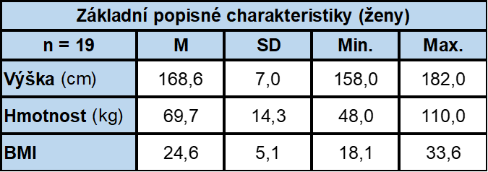

**Příloha 2. Základní popisné charakteristiky sledovaných somatických parametrů (muži)**

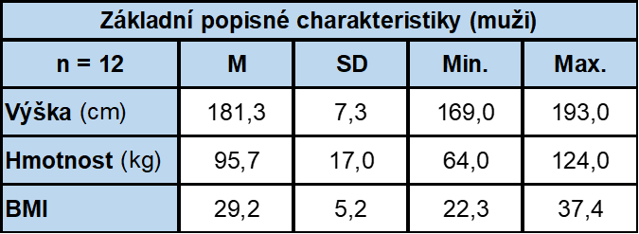

**Příloha 3. Grafické znázornění délky chodidla** (muži)

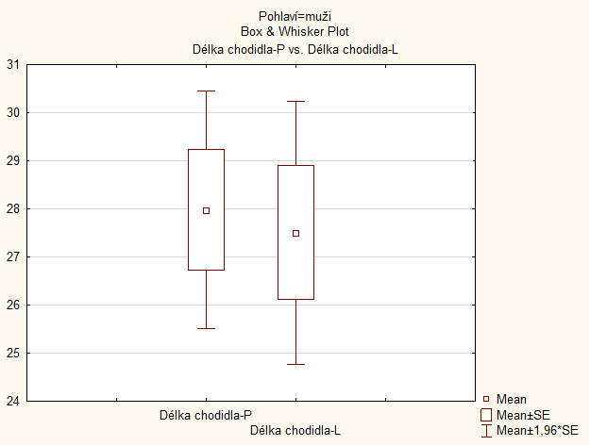

**Příloha 4. Grafické znázornění délky chodidla** (ženy)

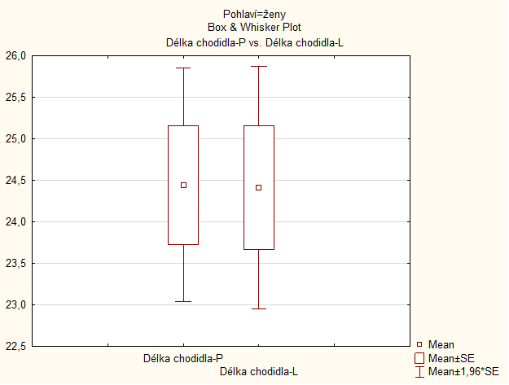

**Příloha 5. Grafické znázornění délky pravého chodidla** (muži – ženy)

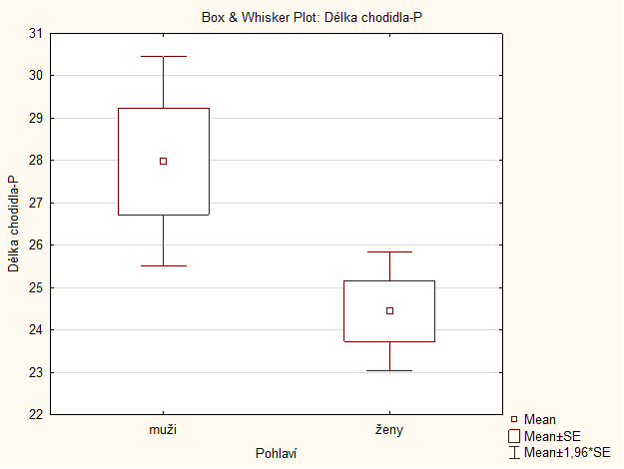

**Příloha 6. Grafické znázornění délky levého chodidla** (muži – ženy)

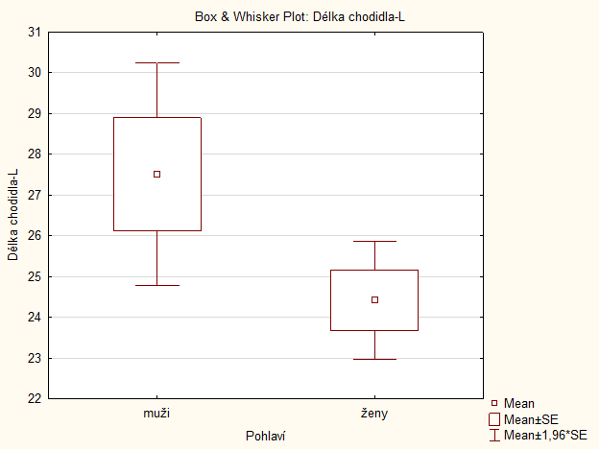

**Příloha 7. Grafické znázornění přímé šířky chodidla** (muži)

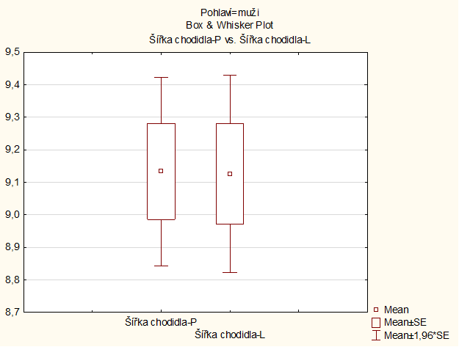

**Příloha 8. Grafické znázornění přímé šířky chodidla** (ženy)

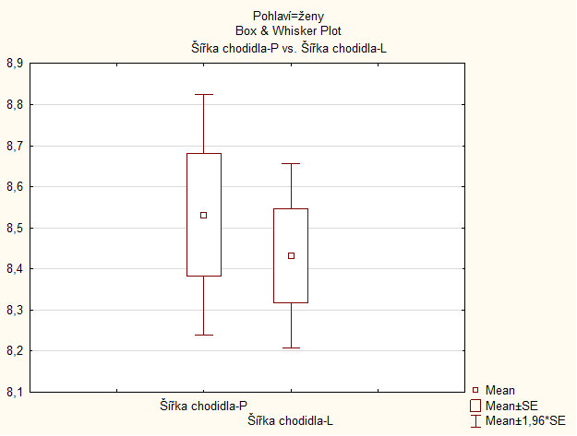

**Příloha 9. Grafické znázornění přímé šířky pravého chodidla** (muži – ženy)

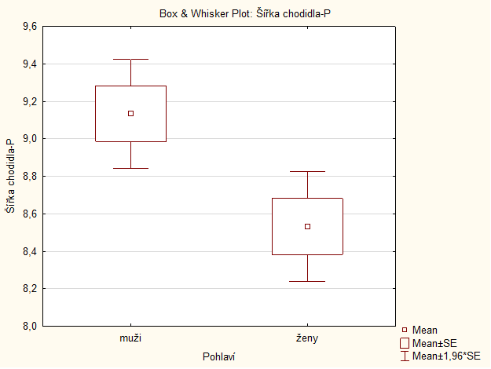

**Příloha 10. Grafické znázornění přímé šířky levého chodidla** (muži – ženy)

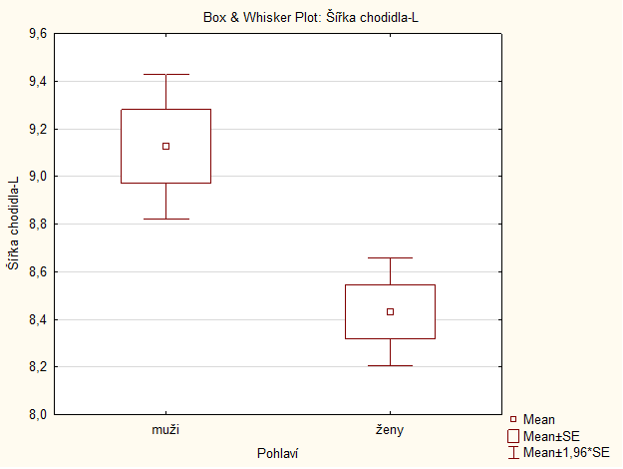

**Příloha 11. Grafické znázornění největší šířky chodidla** (muži)

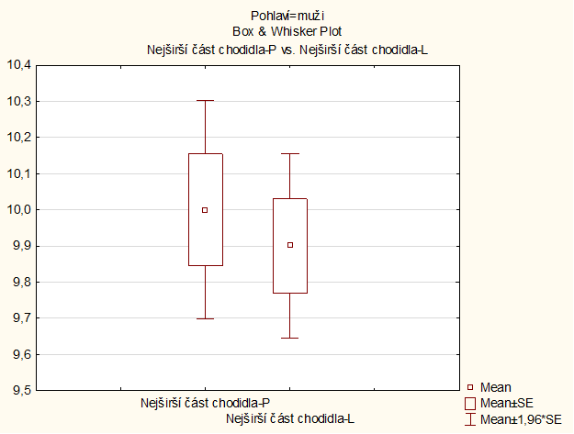

**Příloha 12. Grafické znázornění největší šířky chodidla** (ženy)

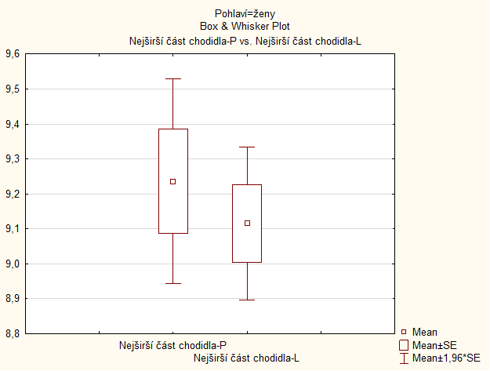

**Příloha 13. Grafické znázornění největší šířky pravého chodidla** (muži – ženy)

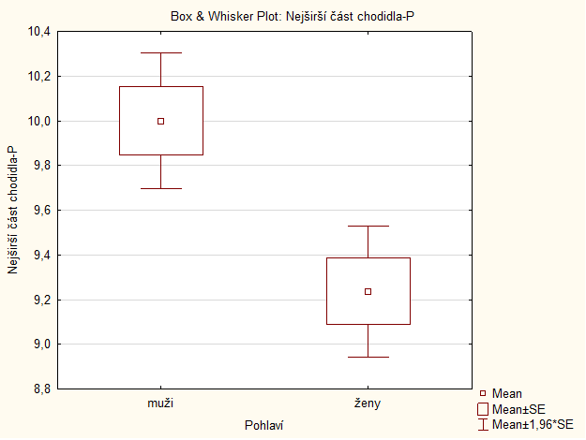

**Příloha 14. Grafické znázornění největší šířky levého chodidla** (muži – ženy)

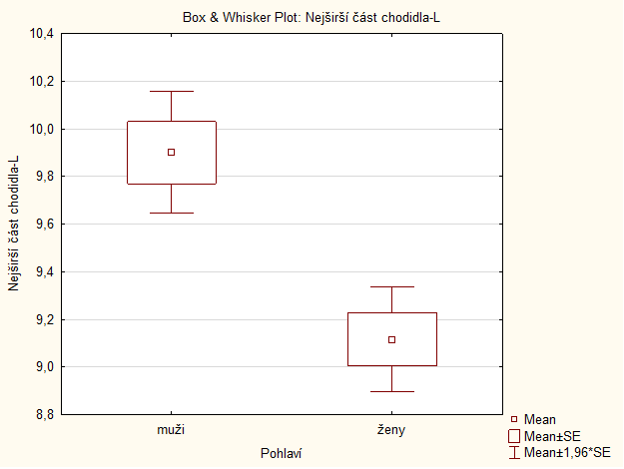

**Příloha 15. Grafické znázornění nejužší části chodidla** (muži)

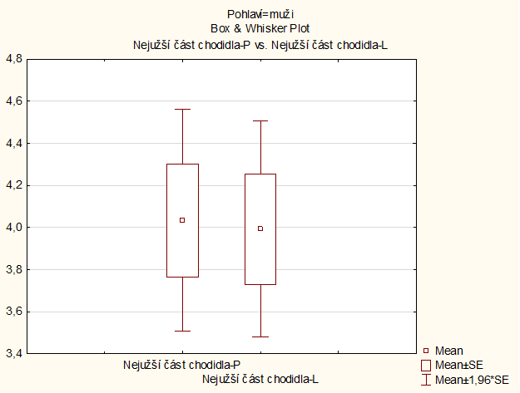

**Příloha 16. Grafické znázornění nejužší části chodidla** (ženy)

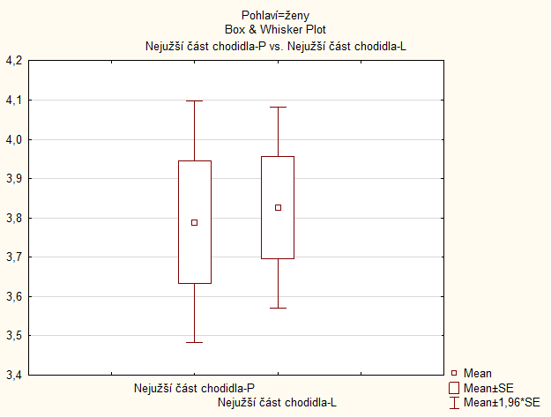

**Příloha 17. Grafické znázornění nejužší části pravého chodidla** (muži – ženy)

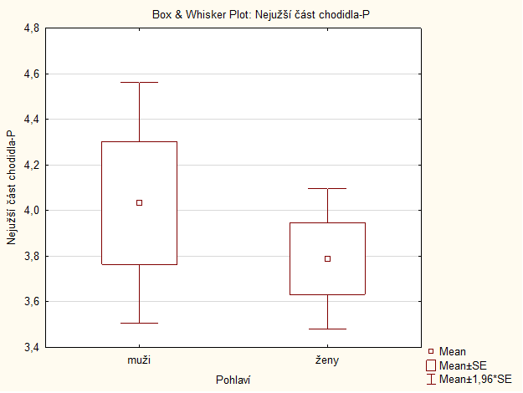

**Příloha 18. Grafické znázornění nejužší části levého chodidla** (muži – ženy)

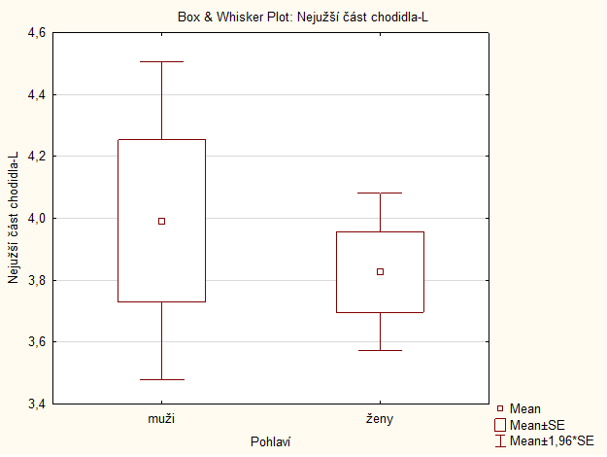

**Příloha 19. Grafické znázornění indexu Chippaux – Šmiřák** (muži)

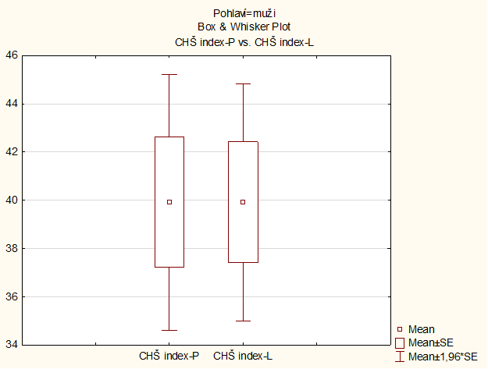

**Příloha 20. Grafické znázornění indexu Chippaux – Šmiřák** (ženy)

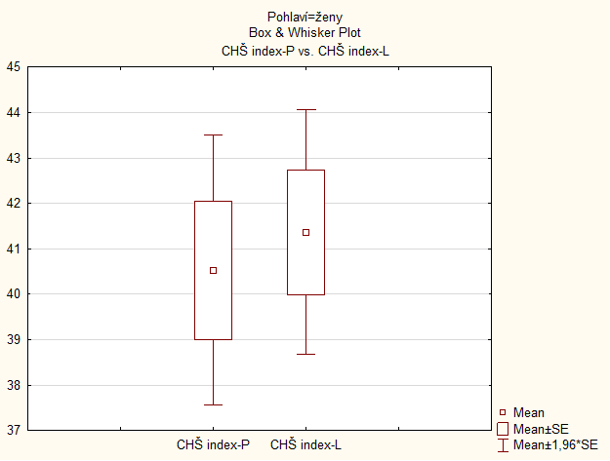

**Příloha 21. Grafické znázornění indexu Chippaux – Šmiřáka u pravého chodidla** (muži – ženy)

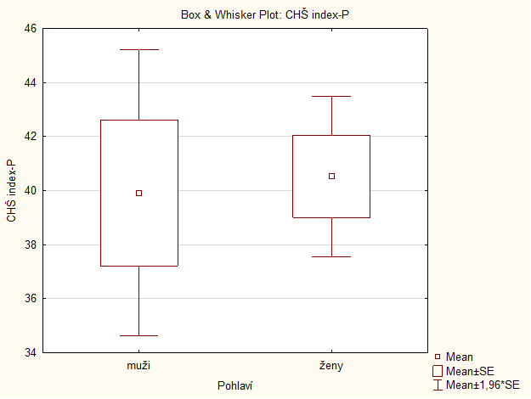

**Příloha 22. Grafické znázornění indexu Chippaux – Šmiřáka u levého chodidla**(muži – ženy)

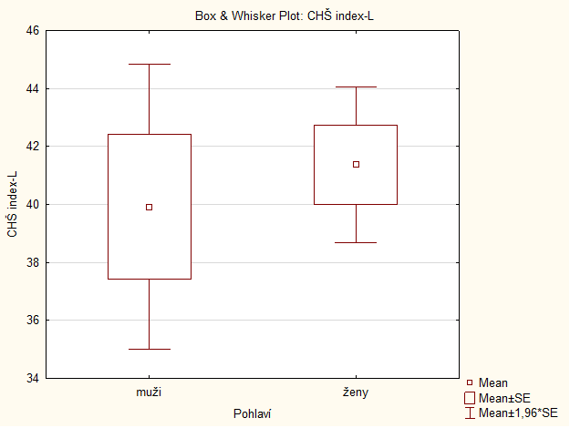

**Příloha 23. Grafické znázornění vyosení palce** (muži)

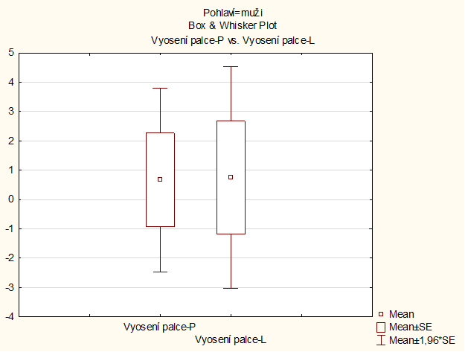

**Příloha 24. Grafické znázornění vyosení palce** (ženy)

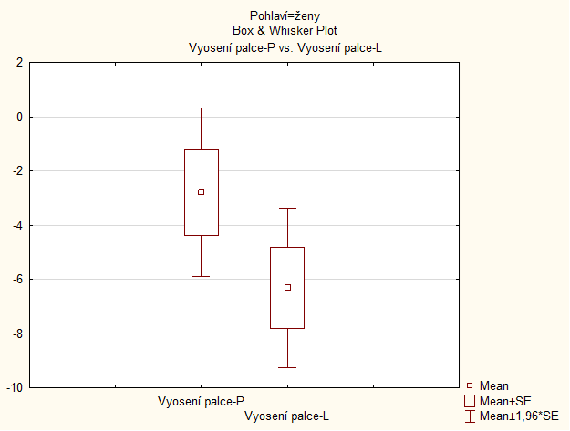

**Příloha 25. Grafické znázornění vyosení pravého palce** (muži – ženy)

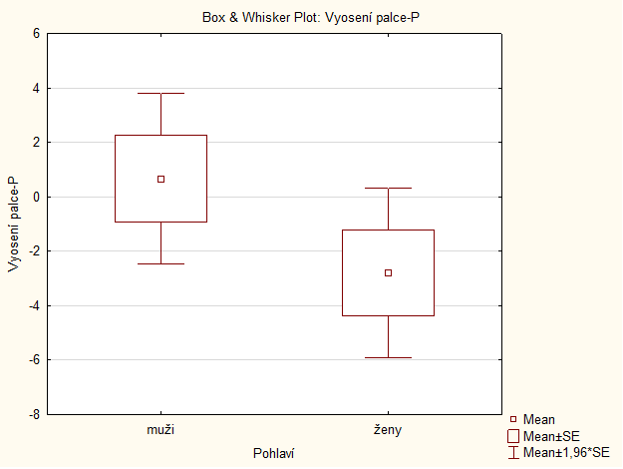

**Příloha 26. Grafické znázornění vyosení levého palce** (muži – ženy)

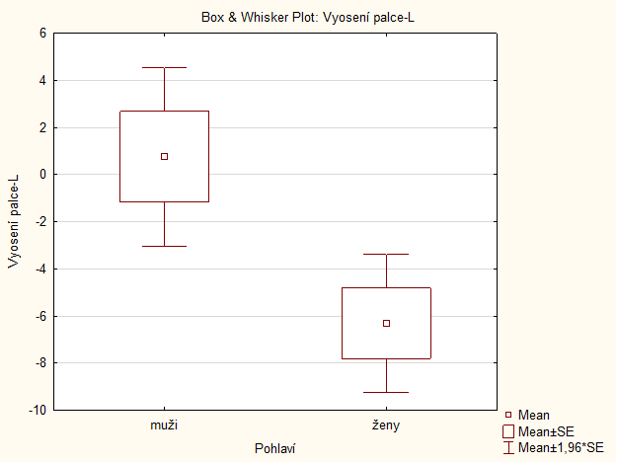

**Příloha 27. Grafické znázornění vyosení malíku** (muži)

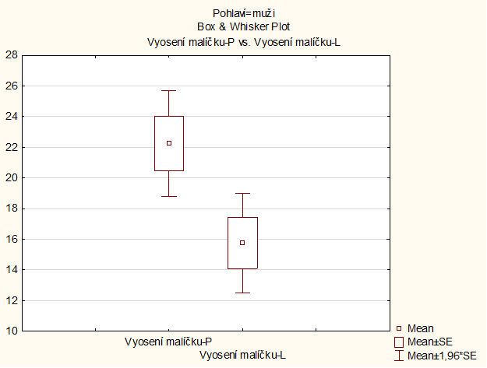

**Příloha 28. Grafické znázornění vyosení malíku** (ženy)

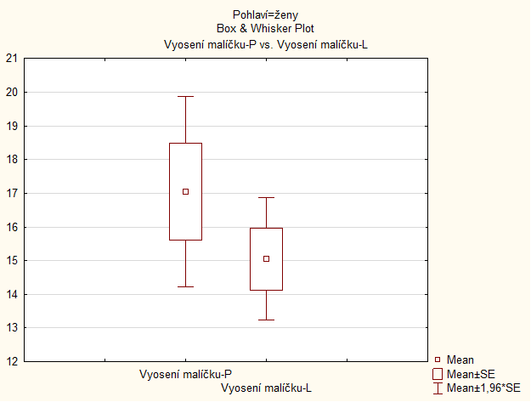

**Příloha 29. Grafické znázornění vyosení pravého malíku** (muži – ženy)

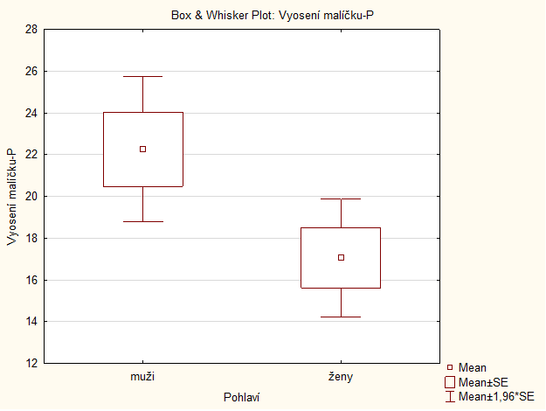

**Příloha 30. Grafické znázornění vyosení levého malíku** (muži – ženy)

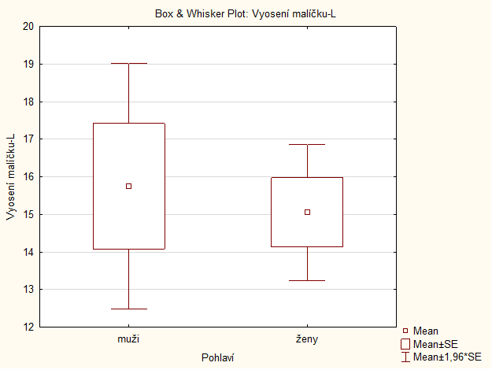

**Příloha 31. Výsledky testů normality** (muži i ženy)

| **Proměnná** | **Všechny skupiny; Testy normality** | | | | | |
| --- | --- | --- | --- | --- | --- | --- |
| **N** | **max D** | **K-S**  **p** | **Lilliefors**  **p** | **W** | **p** |
| **Výška** | 31 | 0,095660 | p > .20 | p > .20 | 0,971602 | 0,564167 |
| **Hmotnost** | 31 | 0,121133 | p > .20 | p > .20 | 0,952590 | 0,183958 |
| **Délka chodidla-P** | 31 | 0,196613 | p < ,15 | **p < ,01** | **0,821150** | **0,000130** |
| **Délka chodidla-L** | 31 | 0,231240 | **p < ,05** | **p < ,01** | **0,788653** | **0,000032** |
| **Šířka chodidla-P** | 31 | 0,086804 | p > .20 | p > .20 | 0,983236 | 0,894997 |
| **Šířka chodidla-L** | 31 | 0,113447 | p > .20 | p > .20 | 0,985502 | 0,939964 |
| **Nejširší část chodidla-P** | 31 | 0,158307 | p > .20 | p < ,10 | 0,955527 | 0,221275 |
| **Nejširší část chodidla-L** | 31 | 0,088989 | p > .20 | p > .20 | 0,978525 | 0,770484 |
| **Nejužší část chodidla-P** | 31 | 0,107241 | p > .20 | p > .20 | 0,972485 | 0,589787 |
| **Nejužší část chodidla-L** | 31 | 0,115843 | p > .20 | p > .20 | 0,969004 | 0,492087 |
| **Vyosení palce-P** | 31 | 0,168320 | p > .20 | **p < ,05** | 0,964059 | 0,372016 |
| **Vyosení palce-L** | 31 | 0,138927 | p > .20 | p < ,15 | 0,941196 | 0,089053 |
| **Vyosení malíčku-P** | 31 | 0,089082 | p > .20 | p > .20 | 0,975194 | 0,670650 |
| **Vyosení malíčku-L** | 31 | 0,109014 | p > .20 | p > .20 | 0,962368 | 0,336581 |
| **CHŠ index-P** | 31 | 0,101591 | p > .20 | p > .20 | 0,986122 | 0,950018 |
| **CHŠ index-L** | 31 | 0,180083 | p < ,20 | **p < ,05** | 0,941411 | 0,090279 |
| **Typ nohy-P** | 31 | 0,476581 | **p < ,01** | **p < ,01** | **0,518530** | **0,000000** |
| **Typ nohy-L** | 31 | 0,476581 | **p < ,01** | **p < ,01** | **0,518530** | **0,000000** |

**Příloha 32. Srovnání jednotlivých parametrů** (muži – ženy)

| **Proměnná** | **T-tests; Grouping: Pohlaví (data)**  **Group 1: muži**  **Group 2: ženy** | | | | | | | | | | |
| --- | --- | --- | --- | --- | --- | --- | --- | --- | --- | --- | --- |
| **Mean**  **muži** | **Mean**  **ženy** | **t-value** | **df** | **p** | **N**  **muži** | **N**  **ženy** | **Std.Dev.**  **muži** | **Std.Dev.**  **ženy** |  | **Cohenovo**  **d** |
| **Délka chodidla-P** | 27,98 | 24,45 | 2,63 | 29 | 0,014 | 12 | 19 | 4,37 | 3,13 |  | **0,94** |
| **Délka chodidla-L** | 27,51 | 24,42 | 2,14 | 29 | 0,041 | 12 | 19 | 4,83 | 3,25 |  | **0,77** |
| **Šířka chodidla-P** | 9,13 | 8,53 | 2,71 | 29 | 0,011 | 12 | 19 | 0,51 | 0,65 |  | **0,97** |
| **Šířka chodidla-L** | 9,13 | 8,43 | 3,66 | 29 | 0,001 | 12 | 19 | 0,54 | 0,50 |  | **1,32** |
| **Nejširší část chodidla-P** | 10,00 | 9,24 | 3,39 | 29 | 0,002 | 12 | 19 | 0,53 | 0,65 |  | **1,22** |
| **Nejširší část chodidla-L** | 9,90 | 9,12 | 4,49 | 29 | 0,000 | 12 | 19 | 0,45 | 0,49 |  | **1,60** |
| **Nejužší část chodidla-P** | 4,03 | 3,79 | 0,84 | 29 | 0,408 | 12 | 19 | 0,93 | 0,68 |  | **0,30** |
| **Nejužší část chodidla-L** | 3,99 | 3,83 | 0,63 | 29 | 0,535 | 12 | 19 | 0,91 | 0,57 |  | **0,22** |
| **Vyosení palce-P** | 0,67 | -2,79 | 1,46 | 29 | 0,156 | 12 | 19 | 5,53 | 6,92 |  | **0,52** |
| **Vyosení palce-L** | 0,75 | -6,32 | 2,91 | 29 | 0,007 | 12 | 19 | 6,68 | 6,52 |  | **1,05** |
| **Vyosení malíčku-P** | 22,25 | 17,05 | 2,27 | 29 | 0,031 | 12 | 19 | 6,14 | 6,27 |  | **0,81** |
| **Vyosení malíčku-L** | 15,75 | 15,05 | 0,40 | 29 | 0,694 | 12 | 19 | 5,77 | 4,02 |  | **0,14** |
| **CHŠ index-P** | 39,92 | 40,53 | -0,21 | 29 | 0,833 | 12 | 19 | 9,37 | 6,61 |  | **-0,08** |
| **CHŠ index-L** | 39,92 | 41,37 | -0,55 | 29 | 0,585 | 12 | 19 | 8,68 | 6,00 |  | **-0,20** |

**Příloha 33. Výsledky testů normality** (muži)

| **Proměnná** | **Pohlaví=muži; Testy normality** | | | | | |
| --- | --- | --- | --- | --- | --- | --- |
| **N** | **max D** | **K-S**  **p** | **Lilliefors**  **p** | **W** | **p** |
| **Výška** | 12 | 0,138611 | p > .20 | p > .20 | 0,953671 | 0,691111 |
| **Hmotnost** | 12 | 0,226283 | p > .20 | p < ,10 | 0,920362 | 0,288928 |
| **Délka chodidla-P** | 12 | 0,237802 | p > .20 | p < ,10 | **0,848126** | **0,034811** |
| **Délka chodidla-L** | 12 | 0,291903 | p > .20 | **p < ,01** | **0,822372** | **0,017021** |
| **Šířka chodidla-P** | 12 | 0,174289 | p > .20 | p > .20 | 0,944575 | 0,559505 |
| **Šířka chodidla-L** | 12 | 0,241165 | p > .20 | p < ,10 | 0,891339 | 0,122618 |
| **Nejširší část chodidla-P** | 12 | 0,129440 | p > .20 | p > .20 | 0,971852 | 0,929204 |
| **Nejširší část chodidla-L** | 12 | 0,171190 | p > .20 | p > .20 | 0,924927 | 0,329423 |
| **Nejužší část chodidla-P** | 12 | 0,151215 | p > .20 | p > .20 | 0,959787 | 0,780789 |
| **Nejužší část chodidla-L** | 12 | 0,116871 | p > .20 | p > .20 | 0,970369 | 0,914633 |
| **Vyosení palce-P** | 12 | 0,285375 | p > .20 | **p < ,01** | 0,892039 | 0,125196 |
| **Vyosení palce-L** | 12 | 0,186808 | p > .20 | p > .20 | 0,943562 | 0,545545 |
| **Vyosení malíčku-P** | 12 | 0,143059 | p > .20 | p > .20 | 0,953272 | 0,685194 |
| **Vyosení malíčku-L** | 12 | 0,185966 | p > .20 | p > .20 | 0,938880 | 0,483701 |
| **CHŠ index-P** | 12 | 0,133141 | p > .20 | p > .20 | 0,968920 | 0,899166 |
| **CHŠ index-L** | 12 | 0,137589 | p > .20 | p > .20 | 0,955933 | 0,724583 |
| **Typ nohy-P** | 12 | 0,459790 | **p < ,01** | **p < ,01** | **0,552104** | **0,000044** |
| **Typ nohy-L** | 12 | 0,417465 | **p < ,05** | **p < ,01** | **0,608091** | **0,000125** |

**Příloha 34. Výsledky testů normality** (ženy)

| **Proměnná** | **Pohlaví=ženy; Testy normality** | | | | | |
| --- | --- | --- | --- | --- | --- | --- |
| **N** | **max D** | **K-S**  **p** | **Lilliefors**  **p** | **W** | **p** |
| **Výška** | 19 | 0,113556 | p > .20 | p > .20 | 0,956309 | 0,502055 |
| **Hmotnost** | 19 | 0,151097 | p > .20 | p > .20 | 0,929995 | 0,173154 |
| **Délka chodidla-P** | 19 | 0,244555 | p < ,20 | **p < ,01** | **0,736324** | **0,000156** |
| **Délka chodidla-L** | 19 | 0,287803 | p < ,10 | **p < ,01** | **0,736437** | **0,000156** |
| **Šířka chodidla-P** | 19 | 0,130534 | p > .20 | p > .20 | 0,952709 | 0,438850 |
| **Šířka chodidla-L** | 19 | 0,121280 | p > .20 | p > .20 | 0,967035 | 0,716002 |
| **Nejširší část chodidla-P** | 19 | 0,214300 | p > .20 | **p < ,05** | 0,920720 | 0,116692 |
| **Nejširší část chodidla-L** | 19 | 0,152995 | p > .20 | p > .20 | 0,949519 | 0,387823 |
| **Nejužší část chodidla-P** | 19 | 0,190276 | p > .20 | p < ,10 | 0,907313 | 0,066093 |
| **Nejužší část chodidla-L** | 19 | 0,148621 | p > .20 | p > .20 | 0,933111 | 0,197578 |
| **Vyosení palce-P** | 19 | 0,133013 | p > .20 | p > .20 | 0,955723 | 0,491385 |
| **Vyosení palce-L** | 19 | 0,128174 | p > .20 | p > .20 | 0,926331 | 0,148187 |
| **Vyosení malíčku-P** | 19 | 0,114843 | p > .20 | p > .20 | 0,955073 | 0,479715 |
| **Vyosení malíčku-L** | 19 | 0,189433 | p > .20 | p < ,10 | 0,952634 | 0,437600 |
| **CHŠ index-P** | 19 | 0,122501 | p > .20 | p > .20 | 0,932521 | 0,192712 |
| **CHŠ index-L** | 19 | 0,226113 | p > .20 | **p < ,05** | 0,902776 | 0,054631 |
| **Typ nohy-P** | 19 | 0,481860 | **p < ,01** | **p < ,01** | **0,507182** | **0,000001** |
| **Typ nohy-L** | 19 | 0,505397 | **p < ,01** | **p < ,01** | **0,444596** | **0,000000** |